**РОЗДІЛ 1**

**ТЕОРЕТИЧНІ ЗАСАДИ ФОРМУВАННЯ ФІНАНСОВОГО МЕХАНІЗМУ В УПРАВЛІННІ РИЗИКОМ ПІДПРИЄМСТВА**

**1.1 Сутність та види ризиків підприємства**

Поняття ризику є фундаментальним для розуміння функціонування будь-якого підприємства в умовах динамічного економічного середовища. Логіко-семантичне поле досліджуваної категорії включає такі асоціативні терміни, як загроза, небезпека, потенційна втрата, збиток, непередбачувана подія, ймовірність виникнення несприятливих наслідків, небажана подія, джерело підприємницької діяльності, а також додаткові вигоди та можливості [29, c. 6]. У табл. 1.1 представимо узагальнені визначення сутності ризику в економічній літературі, що дозволить краще зрозуміти багатогранність цього поняття.

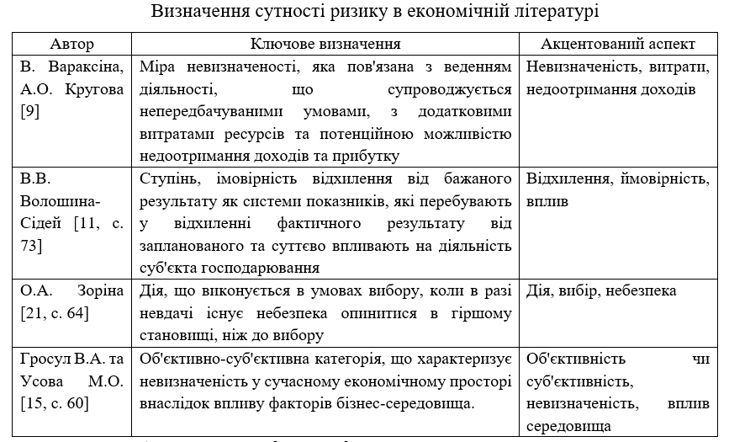Таблиця 1.1

*Джерело: побудовано автором за [9; 11;15;21]*

Також поняття ризику може бути розглянуте в трьох ключових аспектах: як небезпека, як можливість та як невизначеність. Ризик як небезпека або загроза зосереджується на негативних подіях, що можуть спричинити шкоду або втрати для підприємства. У цьому контексті ризик визначається як ймовірність настання події з негативними наслідками [4]. Управління ризиками при цьому спрямоване на зменшення ймовірності та/або наслідків несприятливих подій. Ризик як можливість ґрунтується на концепції взаємозв'язку між ризиком та прибутковістю. Цей аспект розглядає ризик як дію, що здійснюється в надії на успіх, де вищий ризик потенційно може призвести до вищого доходу. Управління ризиками в цьому контексті означає використання методів для обмеження або мінімізації втрат при одночасному максимізації доходу. Ризик як невизначеність апелює до теоретичних концепцій, таких як розподіл ймовірностей можливих результатів (як позитивних, так і негативних). У цій концептуальній теорії ризик є мірою розбіжності між різними результатами рішення, оціненими з точки зору корисності, шкоди та ефективності [27, c. 63]. Цей аспект використовується в теорії прийняття рішень та теорії ігор в умовах невизначеності.

Динамічна взаємодія між ризиком, невизначеністю та можливістю є ключовим рушієм підприємницької діяльності. Розрізнення між ризиком (вимірюваною невизначеністю) та чистою невизначеністю (невимірюваною), має вирішальне значення. Адже у поєднанні з перспективою «ризику як можливості», це розкриває, що підприємницька діяльність процвітає не лише всупереч невизначеності, а часто завдяки їй. Здатність вимірювати та управляти певними аспектами невизначеності (ризиком) дозволяє здійснювати прораховані дії, які можуть принести вищі прибутки, роблячи ризик «єдиним джерелом підприємницької діяльності». Отже, ефективне управління ризиками полягає не лише в захисті, а й у стратегічному позиціонуванні для зростання [5; 39].

На основі проведеного аналізу, визначення поняття ризик можна сформулювати наступним чином: «багатогранне поняття, що характеризує ситуацію невизначеності, пов’язану з можливістю відхилення фактичних результатів діяльності від очікуваних або запланованих. Воно включає ймовірність настання як несприятливих подій (що ведуть до втрат, додаткових витрат, недоотримання доходів чи іншої шкоди), так і сприятливих можливостей (потенціал для отримання вищих доходів чи інших позитивних наслідків).

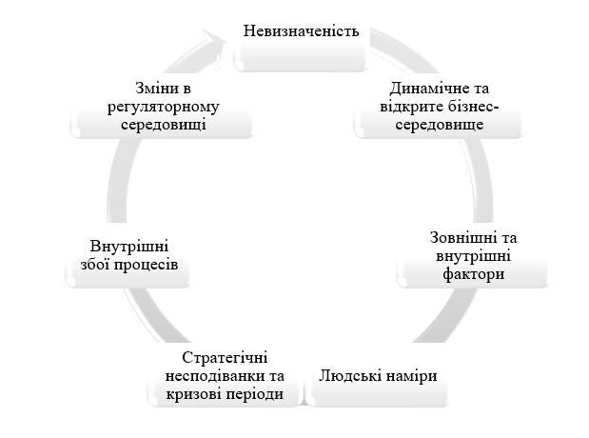Ризики підприємства виникають з низки взаємопов'язаних причин, що відображають складність сучасного бізнес-середовища. Відобразимо їх на рис. 1.1.

Рис. 1.1 Причини виникнення ризиків

*Джерело: побудовано автором за [45, c. 34]*

Фундаментальною причиною ризику є невизначеність щодо майбутніх результатів. Сюди відносять невизначеність щодо ринкових умов, непередбачені зміни моди, нові винаходи та появу сильних конкурентів. Обмежений доступ до інформації про зовнішнє та внутрішнє середовище, а також нездатність адекватно інтерпретувати й використовувати цю інформацію для управлінських рішень, також сприяють невизначеності [30, c. 11]. Складність зв'язків у ринковому механізмі та необхідність прийняття оптимальних управлінських рішень в умовах високого рівня невизначеності відкритого бізнес-середовища створюють додаткові ризики. При цьому варто розуміти те, що ризики виникають під впливом факторів бізнес-середовища, які можуть мати як прямий, так і непрямий вплив на діяльність підприємства. Вчасне виявлення та аналіз цих чинників мають ключове значення для формування обґрунтованих управлінських рішень у відповідь на зміни в зовнішньому середовищі.

Причина «людські наміри» обґрунтовується теорією ігор. Вона припускає, щосправжнім джерелом невизначеності є наміри інших. При цьому підкреслюються поведінкові та конкурентні аспекти ризику, де дії конкурентів, контрагентів або навіть співробітників можуть створювати нові ризики [29; 45].

Стратегічні непередбачуваності та кризові періоди, як-от пандемія COVID-19 чи війна, наголошують на необхідності виявлення ключових напрямів, найбільш вразливих до ризиків у критичні моменти. Адже раптові макроекономічні потрясіння або геополітичні події здатні докорінно змінити умови функціонування бізнесу. Операційні ризики можуть виникати через внутрішні збої в процесах підприємства, спричинені помилками персоналу, технічними несправностями або порушенням внутрішніх процедур. Прикладом причин змін в регуляторному середовищі є юридичні ризики, які виникають через зміни в законодавстві або недотримання чинних норм. Їх виникнення може суттєво вплинути на роботу підприємства.

Варто розуміти те, що причини виникнення ризиків є не ізольованими, а взаємопов'язаними. Це може бути наслідком таких чинників, як обмеженість інформації, що посилює зовнішню невизначеність і призводить до прийняття неоптимальних управлінських рішень та зростання рівня ризику. Окрім того, людські помилки можуть стати джерелом операційних ризиків, які здатні каскадно спричинити фінансові втрати або негативно вплинути на ділову репутацію підприємства.[33, c. 385]. Отже, ефективне управління ризиками вимагає підходу, що враховує як внутрішні вразливості, так і здатність підприємства адаптуватися до змін зовнішнього середовища.

Класифікація ризиків відіграє ключову роль у процесі систематичної ідентифікації, аналізу та управління ними. Існує широкий спектр підходів до класифікації, однак загальноприйняті методології зазвичай поділяють ризики залежно від їхнього походження, сутності чи можливого впливу. Зупинимося на цих аспектах детальніше.

1. Фінансові ризики належать до категорії найбільш вагомих, адже відсутність стабільності у фінансовому забезпеченні унеможливлює ефективне функціонування будь-якого підприємства. Ці ризики безпосередньо пов'язані з фінансовим здоров'ям та стабільністю підприємства. До фінансових ризиків можна віднести: коливання валютних курсів чи відсоткових ставок; невиконання зобов'язань контрагентами; ризики ліквідності; недостатність фінансових ресурсів. Управління фінансовими ризиками включає ретельне планування бюджету, диверсифікацію джерел доходу, використання хеджування валютних та відсоткових ризиків, а також підтримку ефективної системи кредитного управління [7, c. 11].

2. Операційні ризики виникають унаслідок внутрішніх порушень у процесах компанії, зумовлених помилками співробітників, технічними несправностями або проблемами в роботі інформаційних систем. Вони безпосередньо пов'язані з повсякденною діяльністю та внутрішніми операціями підприємства. До операційних ризиків належать технічні збої та поломки обладнання, програмні помилки, неефективна робота персоналу, збої в ланцюгу постачання, логістичні проблеми, помилки при введенні даних тощо. Вони не лише паралізують операції, а й можуть викликати фінансові втрати, зниження репутації та конкурентних переваг. Для мінімізації операційних ризиків важливим є проведення регулярних технічних аудитів, навчання персоналу, автоматизація бізнес-процесів та створення резервних планів для критичних ситуацій.

Юридичні ризики виникають через зміни в законодавстві або недотримання чинних норм, що може суттєво вплинути на роботу підприємства. До даного виду ризиків відносять: порушення законодавства та нормативних актів; проблеми з контрактами; патентні та авторські права; корпоративні спори. Забезпечення юридичної безпеки вимагає співпраці з кваліфікованими юристами, регулярного моніторингу законодавчих змін, розробки чітких і юридично обґрунтованих контрактів та угод [27, c. 66].

Репутація компанії є вагомим нематеріальним активом, що впливає на її стабільність і розвиток. Репутаційні ризики можуть негативно позначитися на рівні довіри з боку клієнтів, партнерів та інвесторів. Серед основних викликів можна виділити негативні відгуки споживачів, кризові обставини, скандальні ситуації, а також питання соціальної відповідальності. Для збереження позитивного іміджу необхідно систематично взаємодіяти із клієнтами, забезпечувати якість і прозорість у всіх процесах та розробити дієвий комунікаційний план, що дозволить швидко й ефективно реагувати на будь-які кризові події.

Стратегічні ризики – це ризики, що впливають на забезпечення довгострокового існування підприємства на ринку та формування або збереження його конкурентної переваги [52, c. 44]. Вони пов'язані з функціонуванням та розвитком ринку або галузі, а також з поведінкою підприємства на ринку. Ці ризики виникають внаслідок неправильних управлінських рішень, неналежної реалізації рішень або неадекватного реагування на зміни в бізнес-середовищі. Стратегічні ризики по своїй суті означають загрозу невиконання ключових цілей бізнесу.

Стратегічні ризики є визначальними для довгострокової життєздатності підприємства, оскільки вони інтегрують та посилюють інші види ризиків. Вони характеризуються як такі, що впливають на «довгострокове існування» та «конкурентну перевагу». Це означає, що хоча фінансові, операційні та репутаційні ризики є прямими загрозами, стратегічні ризики відображають накопичувальний ефект неспроможності адаптуватися чи ухвалювати виважені довгострокові рішення. Якщо реалізація стратегії виявляється невдалою, це може мати серйозні наслідки для компанії — від фінансових втрат і зниження ефективності щоденних операцій до погіршення репутації. У деяких випадках це навіть ставить під сумнів життєздатність самої бізнес-моделі. Саме тому стратегічні ризики відіграють особливу роль: вони не лише впливають на інші аспекти діяльності, а й тісно з ними пов’язані. Ефективне управління такими ризиками є важливою умовою стабільного розвитку компанії в довгостроковій перспективі.

Окрім вищезазначених, підприємства стикаються з низкою інших важливих ризиків [15; 49]:

* ризики, пов'язані з природними катастрофами, представляють собою несподівані явища, зокрема повені, землетруси, урагани чи лісові пожежі, які здатні викликати руйнівні наслідки для інфраструктури та спричинити значні економічні збитки;
* юридичні ризики, що являють собою ймовірність фінансових або репутаційних втрат через недотримання вимог законодавства, нормативно-правових актів або внутрішніх документів компанії. До цієї категорії відносять корупцію, порушення конкурентного законодавства, розкрадання та недотримання регуляторних стандартів;
* ринкові ризики, які виникають через невизначеність щодо зміни ринкових цін і ставок (наприклад, процентні ставки, ціни на акції, курси валют, ціни на сировину). Хоча часто вони розглядаються в контексті фінансових ризиків, ринкові ризики можуть бути відокремлені, зосереджуючись на ширшій динаміці ринку, а не лише на внутрішньому фінансовому стані;
* фінансовий ризик може проявлятися у вигляді кредитного ризику або ризику втрати ліквідності. Кредитний ризик виникає у разі невиконання зобов’язань позичальником або контрагентом і охоплює ризик банкрутства контрагентів, ризик країни, продукту, галузевий та трансферний ризики. Ризик втрати ліквідності пов’язаний з імовірністю несвоєчасного виконання платіжних зобов’язань або необхідністю їх виконання за умов надмірного фінансового навантаження.
* ризики відмивання коштів, фінансування або тероризму чи санкцій. Під цим видом розуміється небезпека бути використаним для легалізації доходів, отриманих злочинним шляхом, фінансування тероризму та/або фінансування розповсюдження зброї масового знищення, а також ризик порушення або обходу санкцій.

Для більш повної класифікації ризики можна поділити на зовнішні та внутрішні. У табл. 1.2 представимо їх узагальнену класифікацію.

Таблиця 1.2

Класифікація та характеристика основних видів ризиків підприємства

|  |  |  |
| --- | --- | --- |
| Категорія | Вид ризику | Конкретні прояви ризику для підприємства |
| Зовнішні | Політико-правові | - Триваюча повномасштабна війна та її наслідки  - Нестабільність законодавства  - Торговельні обмеження та квоти  - Недостатня державна підтримка та несприятливий інвестиційний клімат |
| Економічні | - Зниження купівельної спроможності населення  - Висока волатильність цін на сировину  - Інтенсивна ринкова конкуренція  - Сезонність попиту на ключову продукцію |
| Соціально-демографічні | - Негативні демографічні тенденції  - Зміна споживчих уподобань  - Зміна споживчої поведінки через війну |
| Технологічні | - Загальне технологічне відставання в галузі  - Енергетична залежність та ризик масових відключень електроенергії |
| Екологічні | - Залежність від сировинної зони та погіршення якості сировини через проблеми на фермах-постачальниках |
| Внутрішні | Операційні | - Потенційний знос виробничого обладнання  - Ризики в ланцюгу поставок  - Висока собівартість продукції  - Управління якістю на всіх етапах виробництва  - Недостатня власна енергетична автономність |
| Фінансові | - Волатильність прибутку та собівартості  - Ризик ліквідності  - Валютний ризик  - Ризик неефективного управління запасами та вільними коштами |
| Кадрові | - Дефіцит кваліфікованих працівників через міграцію та мобілізацію |
| Репутаційні | - Ризик виникнення негативних інцидентів та скандалів, що шкодять іміджу бренду |
| Стратегічні та управлінські | - Ризик ухвалення неефективних інвестиційних рішень  -Ускладнення довгострокового планування через непередбачуваність середовища |

*Джерело: побудовано автором за [35; 41; 53]*

Після класифікації ризиків демонструє, що діяльність підприємства зазнає значного впливу як зовнішніх, так і внутрішніх загроз. Зовнішнє середовище характеризується високим рівнем нестабільності та непередбачуваності. Ключовими викликами залишаються тривала війна, економічна невизначеність і масштабні соціальні трансформації. Внутрішні ризики, водночас, здебільшого відображають чутливість компанії до цих зовнішніх впливів. Основна їх концентрація спостерігається у сферах операційної діяльності, фінансів та управління персоналом.

Одним із поширених підходів є використання PESTEL-моделі. Вона представляє собою стратегічний інструмент, метою якого є аналіз і класифікація ключових зовнішніх (макроекономічних) факторів, що впливають на діяльність підприємства [53]. Назва є акронімом від шести основних категорій ризиків. Застосування PESTEL-моделі допомагає систематизувати потенційні загрози, які знаходяться поза прямим контролем компанії, але можуть суттєво вплинути на її операційну діяльність, прибутковість та стратегічний розвиток. У табл. 1.3 відображено класифікацію ризиків за PESTEL-моделлю.

Таблиця 1.3

Класифікація ризиків за PESTEL-моделлю

|  |  |  |
| --- | --- | --- |
| Категорія | Опис категорії | Приклади ризиків |
| Політичні | Вплив державної політики, уряду, політичної стабільності та геополітичних подій | - Військові конфлікти, політична нестабільність  - Зміна податкового законодавства  - Введення торговельних ембарго, тарифів чи квот  - Рівень корупції та бюрократії в країні  - Зміна уряду та політичного курсу |
| Економічні | Фактори, що характеризують стан економіки на національному та світовому рівнях | - Економічна криза, рецесія  - Висока інфляція, що знецінює доходи та заощадження  - Коливання курсів валют (валютний ризик)  - Зниження купівельної спроможності населення  - Зростання рівня безробіття  - Зміна відсоткових ставок за кредитами. |
| Соціальні | Вплив демографічних змін, культурних норм, цінностей та споживчих уподобань у суспільстві | - Зміна демографічної ситуації  - Зміна стилю життя та споживчих трендів  - Рівень освіти та кваліфікації робочої сили  - Зміна суспільних цінностей та ставлення до певних продуктів чи послуг  - Міграційні процеси |

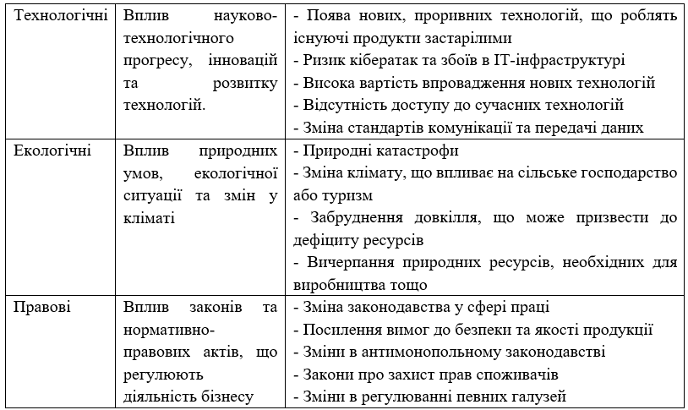

*Джерело: побудовано автором за [27; 30; 53]*

Аналіз за моделлю PESTEL дає змогу компанії виявляти потенційні зовнішні загрози, оцінювати їхню вірогідність і можливий вплив на діяльність бізнесу, а також створювати стратегії для зниження цих ризиків або пристосування до змін у середовищі.

Отже, можемо зробити висновок, що ризик підприємства є багатогранним поняттям. Воно характеризує ситуацію невизначеності, пов'язану з можливістю відхилення фактичних результатів діяльності від очікуваних, і включає як імовірність несприятливих подій (втрат, збитків), так і сприятливих можливостей (додаткових вигод), що робить його рушієм підприємництва. Він виникає через взаємопов'язані причини, такі як невизначеність майбутнього, обмеженість інформації, людські наміри, стратегічні несподіванки, внутрішні збої та зміни регуляторного середовища. Класифікація ризиків є ключовою для управління та охоплює фінансові, юридичні, репутаційні, технологічні ризики

**1.2 Поняття управління ризиками підприємства та його етапи**

У сучасних умовах динамічного бізнес-середовища управління ризиками виступає важливою складовою забезпечення ефективної роботи підприємства. Його роль і завдання зазнали суттєвих змін, трансформуючись з механізму мінімізації втрат у потужний стратегічний інструмент для стимулювання зростання та розвитку.

Управління ризиками (ризик-менеджмент) – це комплексна система, що охоплює виявлення та аналіз ризиків, а також їх подальше управління, спрямоване на мінімізацію або нейтралізацію загроз, з кінцевою метою забезпечення прибутковості й успішності діяльності компанії у довгостроковій перспективі [34]. Управління ризиками – невід'ємний атрибут комплексного підходу до управління підприємством [32, c. 19].

Часто дане поняття розглядається як процес прийняття управлінських рішень, що мінімізують несприятливий вплив зовнішніх і внутрішніх факторів на підприємство, зменшуючи збитки, спричинені випадковими подіями. Під ним розуміється комплекс заходів, спрямованих на мінімізацію можливих бізнес-втрат внаслідок несприятливих подій [23, c. 17]. Сам процес включає розробку і впровадження програми управління ризиками, яка надає економічно обґрунтовані рекомендації та дії, спрямовані на зниження загального рівня бізнес-ризику до прийнятного рівня.

|  |  |  |
| --- | --- | --- |
| Принцип | Сутність | Значення |
| Інтегрованість | Управління ризиками є складовою частиною роботи організації та береться до уваги при прийнятті важливих рішень. | Забезпечує, що ризик-менеджмент не є ізольованою функцією, а є невід'ємною частиною стратегічного планування та операційної діяльності |

Ефективне управління ризиками ґрунтується на кількох ключових принципах, які забезпечують системний та послідовний підхід до управління невизначеністю. Відобразимо їх у табл. 1.4.

Таблиця 1.4

Принципи управління ризиками

|  |  |  |
| --- | --- | --- |
| Комплексний підхід | Процес управління ризиками є структурованим та систематичним, охоплюючи всі сфери діяльності | Гарантує, що всі аспекти ризику розглядаються послідовно та всебічно |
| Персоналізація | Система управління ризиками адаптована до специфіки та контексту конкретної організації | Дозволяє системі бути релевантною й ефективною для унікальних потреб та середовища підприємства |
| Інклюзивність | Залучення всіх відповідальних осіб, включаючи керівників, співробітників та зацікавлених сторін | Сприяє спільному розумінню ризиків, зміцнює довіру та заохочує спільний підхід |
| Динамічність | Система управління ризиками швидко адаптується до змін внутрішнього та зовнішнього середовища | Забезпечує актуальність та ефективність системи в умовах мінливого бізнес-ландшафту |
| Безперервне вдосконалення | Регулярна оцінка та вдосконалення системи управління ризиками. | Забезпечує, що система залишається ефективною та відповідає новим викликам та очікуванням |
| Моніторинг | Постійний контроль та регулярний перегляд виявлених ризиків та стратегій їх пом'якшення | Гарантує, що стратегії управління ризиками залишаються ефективними та актуальними, адаптуючись до змін |

*Джерело: побудовано автором за [16; 26]*

Впровадження ефективної системи управління ризиками має чіткі цілі та приносить значні переваги для підприємства, виходячи за рамки простого захисту активів. Серед цілей варто виділити [46, c. 25]:

* збільшення ймовірності досягнення цілей. Адже ефективне управління ризиками допомагає організаціям краще досягати своїх цілей;
* сприяння активному управлінню та впровадженню елементів управління ризиками забезпечує їх органічне поєднання із загальними процесами функціонування сертифікованих підприємств;
* Завдяки впровадженню стандартів, організації здатні ефективніше ідентифікувати як можливі переваги, так і потенційні ризики;
* покращення процесу прийняття рішень;
* мінімізація збоїв та використання можливостей;
* підтримання оптимального співвідношення «ризик-дохідність». Важлива мета, що дозволяє збалансувати потенційні втрати та прибутки;
* забезпечення відповідності нормативним вимогам. Процес управління ризиками допомагає гарантувати, що організація дотримується правил, уникаючи штрафних санкцій;
* покращення фінансової звітності, оптимізація управлінських процесів та зміцнення довіри серед зацікавлених сторін;
* створення надійної основи для прийняття рішень та планування;
* мінімізація втрат тощо.

Ефективне управління ризиками надає підприємству суттєві переваги. Перш за все, воно допомагає приймати більш обґрунтовані рішення, оскільки відповідальні особи отримують доступ до релевантної інформації, яка дає змогу враховувати можливі наслідки перед вибором того чи іншого варіанту дій. Крім того, стає можливим ефективніше розподіляти ресурси — зосереджуючи їх на найбільш критичних ризиках і не витрачаючи зайвого на малоймовірні загрози. Також зростає загальна стійкість організації: вона краще підготовлена до непередбачуваних ситуацій, вміє своєчасно реагувати та швидше відновлюватися після криз. Крім того, управління ризиками забезпечує відповідність нормативам, зменшуючи ризик юридичних та регуляторних ускладнень, штрафів та репутаційної шкоди [51, c. 11]. Все це покращує репутацію, захищаючи підприємство через активне реагування на ризики, які здатні призвести до криз у зв'язках з громадськістю. На додаток до цього управління ризиками сприяє інноваціям, створюючи структуровану основу для розрахункового ризику та заохочуючи дослідження нових ідей у контрольованому середовищі.

Перші кроки в побудові ефективної системи управління ризиками — це визначення контексту і ідентифікація ризиків. Організація має чітко розуміти, які саме ризики можуть впливати на її діяльність, а також встановити критерії для їх оцінки. Визначення контексту, як перший етап, передбачає аналіз як внутрішнього, так і зовнішнього середовища, щоб охопити всі потенційні ризики. Успіх подальших етапів залежить від ясного розуміння стратегічних цілей компанії, особливостей операційного середовища та готовності до ризиків. Якщо контекст не буде чітко окреслений, ідентифікація ризиків може втратити ціль, а критерії оцінки — стати неактуальними. Це, у свою чергу, призведе до неправильного розподілу ресурсів і підкреслить, наскільки важливим є цей початковий етап.

Наступний крок – виявлення ризиків, що охоплює визнання як внутрішніх, так і зовнішніх загроз, здатних вплинути на діяльність організації. Це стосується всіх потенційних ризиків у сферах операційної діяльності, фінансових процесів, інформаційної безпеки та інших аспектів. Ефективний процес ідентифікації базується на ретельному аналізі попередніх даних, отриманні зворотного зв’язку від зацікавлених сторін і врахуванні зовнішніх факторів навколишнього середовища. Методи ідентифікації включають мозковий штурм, аналіз даних та сценарне планування [2; 14].

Після ідентифікації ризиків наступним етапом є їх оцінка, що дозволяє визначити їхню значущість та пріоритетність. Застосування різноманітних методів оцінки дозволяє якісно та кількісно аналізувати потенційні ризики та розробляти адекватні стратегії реагування [8]. Вибір конкретних методів залежить від специфіки підприємства, його розміру, галузі. На рис. 1.2 відображено загальну схему оцінки ризиків.

З рис. 1.2 бачимо, що розрізняють якісну та кількісну оцінку ризиків. Завдяки якісній оцінці можна визначити потенційні зони ризику для подальшого виявлення усіх чинників конкретних ризиків. Вона дозволяє [11, c. 74]:

1. Підвищити точність прогнозування та краще зрозуміти потенційні проблеми та їх вплив на діяльність організації.
2. Приймати обґрунтовані рішення – здійснювати прийняття рішень на даних та аналітиці, а не на основі інтуїції.
3. Оптимізувати ресурси – зосередити ресурси на пріоритетних напрямках та мінімізувати витрати на боротьбу з ризиками.
4. Підвищити шанси на успіх, мінімізуючи ймовірність виникнення проблем та забезпечити успішне виконання проєкту.

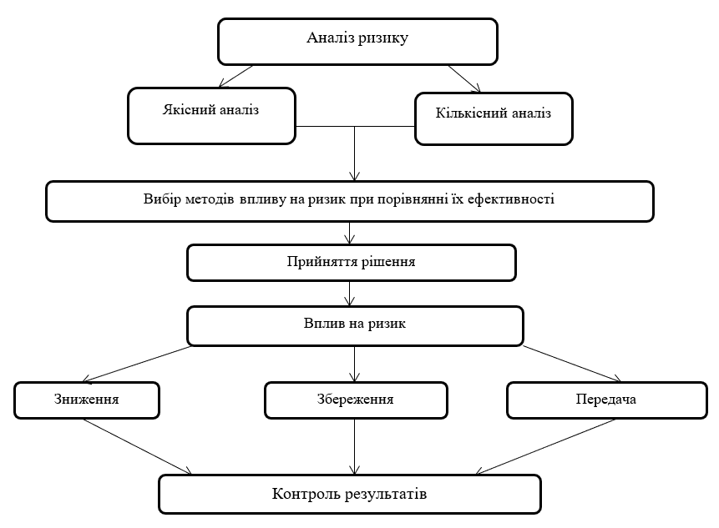

Рис. 1.2 Загальна схема процесу оцінки ризику

*Джерело: побудовано автором за [25, c. 18]*

Види методів якісного аналізу ризиків відображено на рис. 1.3.

**Методи якісного аналізу ризиків**

Метод експертних оцінок

Оцінка доцільності витрат

Метод використання аналогів

Рис. 1.3 Якісні способи оцінки фінансових ризиків підприємства

*Джерело: побудовано автором за [7, c. 25]*

Використання методу експертних оцінок набуло свого поширення при недостатньому обсязі інформації або аналізі ризиків, які визначаються іншими методами, і є суб'єктивним. Здійснюється шляхом збирання та обробки експертних думок.

Оцінка доцільності витрат включає [7, с. 26]: деталізацію виявлених факторів; складання контрольного переліку, який включає можливе підвищення витрат за різними статтями.

Суть методу використання аналогів полягає у використанні попередніх даних формування та розвитку аналогічних ризиків. Мета полягає у встановленні певної залежності між кінцевим результатом діяльності та прийняттям до уваги потенційних ризиків [3, c. 92].

Кількісна оцінка ризиків – це метод аналізу ризиків, який використовує математичні та статистичні методи для визначення ймовірності виникнення та впливу наслідків ризиків на проєкт. Кількісний аналіз визначає чисельні значення ймовірностей настання ризикових подій та їх наслідків, рівнів ризику, визначається допустимий рівень ризику. Розглянемо особливості деяких методів кількісної оцінки [45, с. 92].

Статистичний метод вивчає статистику прибутку та збитку на виробництві, прогнозує подальший результат. Він полягає в оцінці ймовірності настання випадкової події, виходячи з відносної частоти появи даної події в ході спостереження. Оцінка такого методу ґрунтується на фактичних даних [47; 49]. Інструментами даного методу є: середнє значення; дисперсія; середньоквадратичне відхилення; коефіцієнт варіації. Для того, щоб застосовувати даний метод достатньо інформації, яка завжди є в розпорядженні організації. Але потрібно мати на увазі, що при використанні цього методу збір даних та їхня обробка є достатньо витратними. Якщо статистичних даних недостатньо, можна скористатися експертним методом. Для оцінки даним методом ризику необхідно взяти до уваги думки експертів, інформацію про можливість появи збитків. Експерти окремо оцінюють ймовірність виникнення ризиків за шкалою [23, с. 84]:

0 – несуттєвий ризик;

25 – ситуація ризику швидше за все не настане;

50 – певного нічого сказати не можна про ситуацію ризику;

75 – ризикова ситуація швидше за все настане;

100 – ризикова ситуація точно настане.

Оцінювання проводиться анонімно. Після підбиття підсумків, з результатами знайомлять кожного експерта, не показуючи оцінки інших, потім повторюють експертизу. Часто подібний метод застосовується для визначення можливості ризику отримання збитків за інвестиціями проєкту із використанням такої шкали [9]:

0,1 – для інвестицій із допустимим ризиком.

0,01 – для інвестицій із критичним ризиком.

0,001– для інвестицій із катастрофічним ризиком.

Якщо після прийняття рішень всі дії відомі, то застосовують метод дерева рішень. Дерево рішень являє собою структуру, що відображає всі можливі сценарії прийняття рішень. На гілках цього дерева позначаються як об’єктивні дані, так і суб’єктивні судження, що дозволяє прогнозувати ймовірні результати. Кожний шлях, зображений на гілках, аналізується з метою вибору оптимального варіанту, який забезпечить максимальний дохід або вигоду. Завдяки цьому методу стає можливим ухвалення зважених операційних рішень у ситуаціях із наявністю кількох альтернатив та потенційних ризиків, що з ними пов’язані.

Наступний підхід полягає в аналізі очікуваної грошової цінності. Він базується на обчисленні, яке здійснюється шляхом множення ймовірності виникнення ризику на його можливий фінансовий ефект. Він використовується для прийняття рішень щодо вибору між різними варіантами дій в умовах ризику. Даний метод допомагає оцінити потенційні фінансові втрати або вигоди від різних операційних рішень, пов’язаних з ризиками [30, с. 12].

Часто застосовується такий метод, як аналіз чутливості. Він визначає, які ризики мають найбільший потенційний вплив на результати проєкту шляхом дослідження зміни вихідних параметрів проєкту при зміні значення однієї змінної ризику за фіксованих значень інших. З позицій операційного менеджменту, аналіз чутливості допомагає ідентифікувати критичні операційні параметри, на які найбільше впливають ризик [5; 13].

Серед кількісних методів особливо виділяється метод моделювання Монте-Карло. Цей підхід базується на використанні комп’ютерних програм для симуляції великої кількості потенційних сценаріїв розвитку проєкту, здійснюючи випадковий вибір значень ймовірності та впливу для кожного ризику. У підсумку отримується ймовірнісний розподіл можливих показників вартості та строків реалізації проєкту, що дає змогу оцінити загальний рівень ризику й визначити обсяг необхідних резервів. Завдяки моделюванню Монте-Карло можна отримати комплексну картину потенційних операційних результатів з урахуванням усіх ідентифікованих ризиків [17; 29].

Багато організацій використовують комбінацію обох методів: якісну оцінку для швидкої ідентифікації та визначення пріоритетності ризиків, а кількісну – для подальшого аналізу найбільш значущих ризиків. Ітеративний та комплементарний характер якісного та кількісного аналізу формує зворотний зв'язок для уточнення розуміння ризиків. Джерела описують якісний аналіз як ідентифікацію та категоризацію ризиків. Тоді як кількісний аналіз вимірює їх вплив [42, c. 603].

Після проведення ідентифікації та оцінки ризиків наступним кроком є розроблення стратегій реагування та управління, спрямованих на зменшення або повне усунення виявлених загроз. На цьому етапі визначаються заходи для зниження ризиків або їхнього прийняття, що дозволяє звести потенційні небезпеки до прийнятного рівня. Існують чотири основні стратегії реагування на ризики, які часто називають TARA (transfer, avoid, reduce, accept – передача, уникнення, зменшення, прийняття). При цьому [20; 22]:

* стратегія уникнення полягає в повному усуненні ризику шляхом припинення будь-якої діяльності, що призводить до появи неприйнятних ризиків;
* стратегія зменшення передбачає реалізацію заходів, спрямованих на зниження ймовірності або впливу ризику. Вона може включати впровадження контрольних механізмів, оптимізацію процесів, створення резервних ресурсів або розробку екстрених планів дій;
* передача ризику є стратегією, що передбачає делегування відповідальності за ризик іншій стороні. Це може бути реалізовано через механізми аутсорсингу або укладення договорів страхування;
* стратегія прийняття зосереджується на визнанні незначних ризиків, які не потребують негайного реагування. Це передбачає чітке визначення рівня прийнятності ризику або рівня толерантності до нього.

Заходи можуть передбачати обмеження рівня тяжкості та ймовірності шкоди, а також підвищення ефективності виявлення загроз. Основна мета полягає у впровадженні превентивних дій, заснованих на результатах аналізу ризиків. Стратегічний підхід до управління ризиками виходить за рамки звичайного пом'якшення і спрямовується на активне керування рівнем прийнятності ризиків. Варіанти обробки ризиків є не просто тактичними відповідями, а стратегічними рішеннями.

Після цього передбачається постійне відстеження показників ризику та забезпечення прозорості для зацікавлених сторін. Важливим етапом є і впровадження культури усвідомлення ризиків, що передбачає формування культури, яка сприймає невизначеність як невід'ємну частину діяльності. При цьому управління ризиками має враховувати поведінкові аспекти, цінності, знання та ставлення співробітників до ризиків [31, c. 49]. Навчання персоналу щодо існуючих ризиків та привернення їхньої уваги до критичних операцій є вирішальним.

У табл. 1.5 узагальнимо етапи процесу управління ризиками підприємства.

Таблиця 1.5

Етапи процесу управління ризиками підприємства

|  |  |
| --- | --- |
| Етап | Ключові дії |
| 1. Оцінка умов діяльності | Розуміння потенційних ризиків, що можуть позначитися на роботі підприємства, і визначення способів їх оцінювання. Оцінка як внутрішнього, так і зовнішнього середовища |
| 2. Ідентифікація ризиків | Виявлення всіх можливих внутрішніх та зовнішніх ризиків, що можуть виникнути в операційній діяльності, фінансових процесах, інформаційній безпеці тощо |
| 3. Оцінка та аналіз ризиків | Аналіз ймовірності виникнення та потенційного впливу виявлених ризиків на діяльність компанії. Включає якісний та кількісний підходи |
| 4. Реагування на ризики та їх обробка | Розробка стратегій для мінімізації, усунення, передачі або прийняття ризиків з метою зниження їх до прийнятного рівня |
| 5. Моніторинг та звітність ризиків | Постійний контроль за динамікою ризиків, регулярний перегляд стратегій та забезпечення прозорості для зацікавлених сторін |
| 6. Впровадження культури усвідомлення ризиків | Формування організаційної культури, що сприймає невизначеність, враховує поведінкові аспекти та залучає всіх співробітників до управління ризиками |

*Джерело: побудовано автором за [38, c. 146]*

З табл. 1.5 бачимо, що процес управління ризиками підприємства є послідовним та циклічним, розпочинаючись із визначення контексту, що включає аналіз внутрішнього та зовнішнього середовища для розуміння потенційних ризиків та критеріїв їх оцінки.

Наступним кроком є ідентифікація ризиків, тобто виявлення всіх можливих внутрішніх та зовнішніх загроз для операційної, фінансової та інших сфер діяльності. Далі проводиться оцінка та аналіз ризиків з використанням якісних та кількісних методів для визначення ймовірності їх виникнення та потенційного впливу [44, c. 111]. На основі цього розробляються стратегії реагування на ризики та їх обробки, спрямовані на мінімізацію, усунення, передачу або прийняття загроз до прийнятного рівня. Заключними, але постійно активними етапами залишаються моніторинг, аналіз і звітування ризиків для забезпечення контролю над динамікою та результативністю реалізованих стратегій. Особливу важливість має формування культури усвідомлення ризиків, яка включає розвиток відповідного способу мислення та активне залучення всього персоналу до процесу управління невизначеністю.

Управління ризиками підприємства - це процес виявлення, оцінки та пом'якшення ризиків, які можуть вплинути на діяльність та цілі підприємства. Її мета полягає у виявленні, аналізі та контролі загроз для забезпечення стабільної прибутковості та сталого розвитку компанії в довгостроковій перспективі. Основні етапи цього процесу охоплюють визначення оцінки умов діяльності, ідентифікацію ризиків, їх якісну та кількісну оцінку, розробку відповідних стратегій реагування (таких як уникнення, мінімізація, передача чи прийняття ризиків), безперервний моніторинг і перегляд ризикових факторів, а також розвиток культури усвідомлення ризиків на всіх рівнях організації.

**1.3 Концептуальні основи формування фінансового механізму в управлінні ризиком підприємства**

В умовах глобалізації економіки, зростаючої конкуренції та посилення невизначеності зовнішнього середовища, ефективне управління ризиками виступає ключовим інструментом для забезпечення фінансової стійкості, підвищення конкурентоспроможності та підтримки довгострокового розвитку будь-якого підприємства. Фінансові ризики, як невід'ємний елемент господарської діяльності, можуть суттєво впливати на фінансові результати та вартість бізнесу, а в окремих випадках навіть мати руйнівні наслідки. Отже, розробка та впровадження механізму фінансового управління ризиками є ключовим завданням. Такий механізм має на меті не лише мінімізувати можливі загрози, але й знаходити та реалізовувати нові можливості, що виникають у контексті ринкової нестабільності.

Фінансовий механізм управління ризиками підприємства можна визначити як сукупність методів, форм, інструментів та важелів фінансового впливу на економічні відносини та процеси, що виникають під час ідентифікації, оцінки, моніторингу, контролю та нейтралізації фінансових ризиків. Вони мають на меті мінімізацію негативних наслідків та/або використання потенційних можливостей для досягнення стратегічних цілей підприємства [36, c. 173].

Фінансовий механізм управління ризиками є складною системою, що об'єднує різноманітні елементи, які у своїй взаємодії забезпечують його функціонування. Основні компоненти даного механізму відображено у табл. 1.6.

Таблиця 1.6

Характеристика ключових компонентів фінансового механізму в управлінні ризиками підприємства

|  |  |  |
| --- | --- | --- |
| Компонент | Сутність | Функціональне призначення |
| Суб'єкти управління | Керівництво, фінансові менеджери, ризик-менеджери, спеціалізовані підрозділи, комітети з ризиків | Прийняття рішень, реалізація стратегій управління ризиками, контроль, координація |
| Об'єкти управління | Фінансові ризики (кредитний, ринковий, ліквідності, операційний тощо), фінансові потоки, активи, капітал, інвестиції, фінансові результати | Напрям управлінського впливу з метою мінімізації негативного впливу ризиків. |
| Інструменти фінансового механізму | Деривативи, страхування, кредитування, цінні папери, методи фінансового аналізу, моделювання, стрес-тестування, ліміти, нормативи, внутрішній аудит | Засоби для ідентифікації, оцінки, моніторингу, контролю та нейтралізації ризиків |
| Методи впливу | Фінансові методи (техніко-економічні розрахунки, бюджетування, планування); методи нейтралізації ризиків (уникнення, передача, зниження, прийняття) | Способи та прийоми реалізації управлінських рішень щодо ризиків |
| Важелі впливу | Процентні ставки, валютні курси, умови кредитування, цінова політика, дивідендна політика | Економічні параметри, через зміну яких здійснюється вплив на рівень ризику та фінансовий стан |
| Нормативно-правове забезпечення | Внутрішні політики, регламенти, процедури, стандарти; зовнішнє законодавство та регуляторні вимоги | Встановлення правил, процедур та меж відповідальності в процесі управління ризиками |

*Джерело: побудовано автором за [18; 50]*

Формування та реалізація фінансового механізму здійснюється за допомогою різних методів, які можна згрупувати наступним чином:

1. Фінансові методи, що являють собою сукупність способів та прийомів, за допомогою яких обґрунтовуються, приймаються й контролюються управлінські рішення у фінансовій сфері діяльності підприємства, пов'язаній з ризиками. До них належать методи техніко-економічних розрахунків, бюджетування (включаючи бюджетування витрат на ризик-менеджмент), фінансове планування та прогнозування, аналіз фінансової звітності та фінансових коефіцієнтів [50, c. 83].

2. Методи впливу на ризик (нейтралізації ризиків) – конкретні дії, спрямовані на зміну профілю ризику підприємства. Основні групи методів – передача, уникнення, зменшення, прийняття ризику.

3. Організаційно-управлінські методи, що застосовуються для створення ефективної організаційної структури для управління ризиками. Серед таких заходів — формування спеціалізованого відділу ризик-менеджменту або призначення відповідальних осіб. Також за допомогою цих методів здійснюється розробка та впровадження внутрішніх нормативних документів (політик, процедур, регламентів), навчання та підвищення кваліфікації персоналу у сфері ризик-менеджменту.

Ефективне функціонування фінансового механізму управління ризиками спрямоване на досягнення стратегічних цілей, що реалізуються через виконання конкретних завдань та функцій. До таких цілей належать [39, с. 50]:

* мінімізація (оптимізація) фінансових втрат – одна з найважливіших цілей, що полягає у зменшенні прямих та непрямих збитків від реалізації фінансових ризиків до прийнятного рівня;
* забезпечення фінансової стійкості та платоспроможності. Фінансовий механізм управління ризиками має сприяти підтримці здатності підприємства виконувати свої фінансові зобов'язання та зберігати стабільний фінансовий стан навіть в умовах невизначеності та впливу несприятливих факторів. Адже управління фінансовими ризиками безпосередньо пов'язане з підтримкою фінансово-економічного стану та сталого функціонування суб'єкта господарювання [50, c. 84];
* оптимізація співвідношення «ризик-дохідність». Оскільки механізм не лише мінімізує ризики, але й допомагає приймати обґрунтовані рішення щодо прийняття певного рівня ризику заради отримання вищої дохідності, підтримуючи баланс між цими двома аспектами;
* забезпечення досягнення стратегічних цілей підприємства. Ефективне управління фінансовими ризиками створює сприятливі умови для реалізації загальної стратегії розвитку підприємства, усуваючи або зменшуючи фінансові перешкоди;
* збереження та примноження капіталу підприємства, що здійснюється шляхом запобігання значним фінансовим втратам та раціонального використання фінансових ресурсів в умовах ризику.

Для досягнення поставлених цілей фінансовий механізм повинен вирішувати завдання, що відображено у табл. 1.7.

Таблиця 1.7

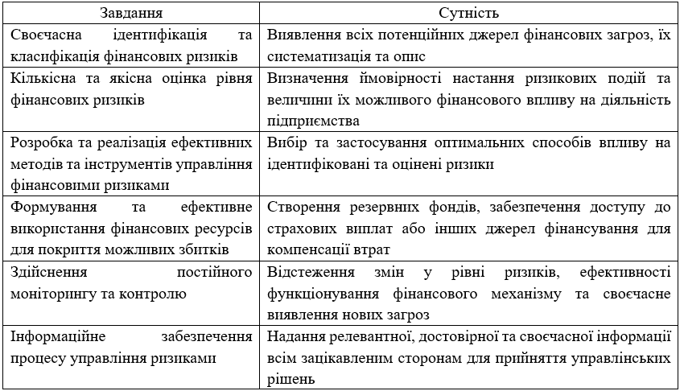Основні завдання фінансового механізму управління ризиками

*Джерело: побудовано автором за [7; 44]*

Формування та впровадження ефективного фінансового механізму управління ризиками передбачає послідовну реалізацію низки взаємопов’язаних етапів. Відобразимо етапи цього процесу у табл. 1.8.

Процес створення та впровадження фінансового механізму не є одноразовим заходом, а має ітераційний, циклічний характер. Етап вдосконалення, по суті, повертає систему до етапу діагностики та проєктування, але вже на новому, більш високому рівні розуміння та з урахуванням накопиченого досвіду.

Таблиця 1.8

Етапи формування та впровадження фінансового механізму

|  |  |
| --- | --- |
| Етап | Ключові дії та характеристики |
| Концептуальне обґрунтування та діагностика | • Аналіз існуючої системи управління ризиками  • Визначення потреби у створенні або суттєвому вдосконаленні фінансового механізму  • Формулювання цілей та завдань  • Ідентифікація та пріоритезація ключових фінансових ризиків підприємства |
| Проектування фінансового механізму | • Визначення суб'єктів управління ризиками  • Вибір методів та інструментів ідентифікації, оцінки, моніторингу та нейтралізації ризиків  • Розробка нормативно-методичного забезпечення  • Проектування системи інформаційного забезпечення |
| Практичне впровадження фінансового механізму | • Затвердження розроблених нормативно-методичних документів вищим керівництвом підприємства  • Навчання та підготовка персоналу  • Впровадження обраних інструментів та технологій  • Інтеграція фінансового механізму в загальну систему управління підприємством |
| Моніторинг та оцінка ефективності | • Здійснення постійного моніторингу рівня фінансових ризиків та ефективності функціонування впровадженого механізму  • Оцінка ефективності застосованих методів та інструментів  • Аналіз відхилень фактичних результатів від запланованих та виявлення причин цих відхилень. |

*Джерело: побудовано автором за [23]*

Таким чином розробка й упровадження фінансового механізму управління ризиками має вирішальне значення для функціонування підприємств в умовах сучасної економічної нестабільності. Такий механізм покликаний забезпечити фінансову стійкість суб’єктів господарювання та сприяти їхньому довгостроковому розвитку. Він являє собою складну, інтегровану систему, яка охоплює суб’єкти, об’єкти, інструменти, методи, регуляторні механізми, а також нормативно-правове й інформаційне забезпечення. Усі структурні елементи механізму узгоджуються між собою з метою ідентифікації, оцінки, моніторингу та мінімізації фінансових ризиків, що є необхідною передумовою стабільної діяльності підприємств. Формування та реалізація досліджуваного механізму реалізується через фінансові, організаційно-управлінські методи та методи впливу на ризик. Процес формування цього механізму є багатоетапним та ітераційним, охоплюючи концептуальне обґрунтування, проєктування, практичне впровадження, моніторинг та постійне вдосконалення.

**РОЗДІЛ 2**

**АНАЛІЗ РИЗИКІВ В ДІЯЛЬНОСТІ АТ «Житомирський маслозавод»**

**2.1 Аналіз фінансово-економічної діяльності АТ «Житомирський маслозавод»**

АТ «Житомирський маслозавод» є одним із значущих підприємств харчової промисловості України, що спеціалізується на переробці молока та виробництві широкого асортименту молочної продукції. Розташоване в м. Житомир, підприємство має довгу історію становлення та розвитку, перетворившись на сучасний виробничий комплекс. Загальна інформація про підприємство представлена у табл. 2.1.

Таблиця 2.1

Інформація про підприємство

|  |  |
| --- | --- |
| Назва: | АТ «Житомирський маслозавод» |
| ЄДРПОУ: | 00182863 |
| Юридична адреса: | 10002, м. Житомир, ул.. Івана Гонти, буд. 4 |
| Зареєстрований: | Житомирський міський виконавчий комітет ради народних депутатів  Житомирської області, 14.08.1995 |
| КОАТУУ: | 1810136600 (КОРОЛЬОВСЬКИЙ р-н) |
| Діяльність: | 15.51.0 Перероблення молока та виробництво сиру  51.33.0 Оптова торгівля молочними продуктами, яйцями, олією, тваринним маслом та жирами  52.27.1 Роздрібна торгівля молоком, молочними продуктами та яйцями |
| Керівник: | Рудь Петро Володимирович, Голова правління , тел.: 0412422902 |
| Контактна особа: | Виговський Михайло Володимирович, тел.: 0412480139 |
| Електронна поштова  адреса: | [zm@frz.com.ua](mailto:zm@frz.com.ua) |

*Джерело: побудовано автором за даними підприємства*

Місія підприємства: «АТ «Житомирський маслозавод» з теплом до кожного». Цінності підприємства – це в першу чергу відповідальність: перед споживачами через гарантію безпечності та якості морозива; перед працівниками компанії через підвищення соціальних стандартів; перед суспільством через поліпшення екологічного стану довкілля; за безумовне дотримання законодавчих норм і стандартів з питань корпоративного права та управління; за підвищення загальної культури ведення бізнесу в Україні.

АТ «Житомирський маслозавод» здійснює повний цикл переробки молока, починаючи від його приймання до випуску готової продукції та її реалізації через власні канали збуту.

Основні категорії продукції АТ «Житомирський маслозавод» можна представити у вигляді табл. 2.2.

Таблиця 2.2

Асортимент продукції АТ «Житомирський маслозавод» за категоріями

|  |  |
| --- | --- |
| Категорія продукції | Приклади продуктів |
| Морозиво | Порційне, вагове, у вафельних стаканчиках, ріжках Imperium, брикетах «Ескімос» та «100% морозиво», десерти Dochi та Mochi, фруктовий лід, морозиво у відрі Spritz, морозиво для HoReCa |
| Вершкове масло | Солодковершкове масло |
| Молочні продукти | Молоко, кефір, ряжанка, сметана, сироватка, йогурт |
| Заморожені продукти | Овочі (мексиканська суміш), ягоди, гриби |
| Заморожені напівфабрикати | - |
| Тісто заморожене | Листкове, листково-дріжджове |
| Сирки глазуровані | Ніжні кисломолочні сирки з наповнювачем або без, вкриті шоколадною глазур'ю |
| Хлібобулочні вироби | Міні-вироби до хлібного кошика, булочки для страв швидкого приготування, солодка випічка |

*Джерело: побудовано автором*

Завдяки такому різноманіттю компанія отримує можливість масштабувати свою діяльність у сфері продовольчих товарів, одночасно мінімізуючи ризики, пов'язані з сезонними коливаннями продажів морозива.

Діяльність досліджуваного підприємства базується на функціональній організації управління та інтегрованій системі менеджменту, спрямованій на забезпечення якості, безпечності та екологічної відповідальності. Масштаби діяльності та розгалужена структура управління свідчать про значну роль підприємства на ринку молочної продукції (див. Додаток А). Бачимо, що вищий рівень управління та контролю представлено Загальними зборами акціонерів, Наглядовою радою та Ревізійною комісією. Загальні збори акціонерів – це найвищий орган управління, який визначає Операційне та стратегічне керівництво представляють генеральний директор, Правління та профільний генеральний директор з якості, безпечності продукції та внутрішнього аудиту. Генеральний директор – головна фігура, що здійснює загальне керівництво підприємством. Відповідає за реалізацію стратегії, визначеної акціонерами та Наглядовою радою, та ефективне функціонування всіх підрозділів. Функціональні напрямки представляють:

* комерційний напрямок, який очолює комерційний директор;
* матеріально-технічне постачання, що очолює директор з матеріально-технічного постачання;
* виробництво, що очолює директор з виробництва;
* фінансовий напрямок, що очолює фінансовий директор;
* технологічний напрямок, який очолює головний технолог;
* загальне управління та персонал представлений заступником генерального директора. Включає відділ кадрів та менеджера (управителя) з персоналу;
* якість – це ключовий блок, що забезпечує відповідність продукції стандартам. Включає відділ якості, пункт мийки молочних цистерн (важливий елемент гігієни), виробничу лабораторію та юридичний відділ. Також є служба безпеки;
* допоміжні та забезпечуючі служби, а саме: служба охорони та пожежної безпеки; дільниця по контролю за рухом матеріальних цінностей на складі; приймальня (стандартна адміністративна функція).

АТ «Житомирський маслозавод» як велике виробниче підприємство має комплексну систему фінансового менеджменту, спрямовану на забезпечення фінансової стійкості, максимізацію прибутку та ефективне використання ресурсів. Проаналізуємо звіт про фінансові результати досліджуваного підприємства за 2022-2024 рр. (див. табл. 2.3).

Таблиця 2.3

Аналіз звіту про фінансові результати АТ «Житомирський маслозавод» за 2022-2023 рр., тис. грн

|  |  |  |  |
| --- | --- | --- | --- |
| **Показник (тис. грн)** | **2022** | **2023** | **Відносна зміна, %** |
| Чистий дохід від реалізації продукції | 2 263 651 | 2 855 378 | +26,14 % |
| Собівартість реалізованої продукції | 1 562 642 | 1 919 636 | +22,85 % |
| Валовий прибуток | 701 009 | 935 742 | +33,49 % |
| Адміністративні витрати | 70 504 | 93 159 | +32,13 % |
| Витрати на збут | 324 652 | 382 717 | +17,89 % |
| Фінансовий результат від операційної діяльності | 249 494 | 396 180 | +58,79 % |
| Чистий прибуток | 203 805 | 322 114 | +58,05 % |

*Джерело: розраховано автором за даними підприємства*

Таблиця. 2.1.3 надає детальний аналіз фінансових результатів компанії АТ «Житомирський маслозавод» за 2022 і 2023 роки, а також показує відносну зміну основних фінансових показників за цей період. Згідно з даними, у 2023 році всі ключові показники виросли порівняно з 2022 роком, що говорить про позитивну динаміку й стабільне зростання діяльності компанії.

Розглянемо кожен із показників більш детально:

1. Чистий дохід від реалізації продукції: збільшився на 26,14%, що є досить високим темпом зростання і свідчить про активне збільшення обсягів продажів або підвищення цін на продукцію. Це позитивний сигнал щодо розширення ринку збуту або успішних маркетингових заходів.

2. Собівартість реалізованої продукції: зросла на 22,85%, що майже відповідає зростанню доходу. Це означає, що витрати на виробництво зросли, але не настільки швидко, що дозволяє зберігати рентабельність.

3. Валовий прибуток: збільшився на 33,49%, що є дуже хорошим показником. Зростання валового прибутку швидше за зростання собівартості означає, що компанія покращує свою операційну ефективність і здатна більше заробляти з кожної реалізованої одиниці продукції.

4. Адміністративні витрати: зросли на 32,13%, що, мабуть, пов’язано з розширенням управлінської та адміністративної діяльності при збільшенні масштабів бізнесу.

5. Витрати на збут: зросли на 17,89%, що свідчить про збільшення маркетингових і логістичних витрат, необхідних для просування продукції.

6. Фінансовий результат від операційної діяльності: зріс на вражаючі 58,79%. Це свідчить про значне покращення операційної ефективності та зменшення впливу негативних факторів у фінансовій діяльності, що у підсумку важливо для прибутковості компанії.

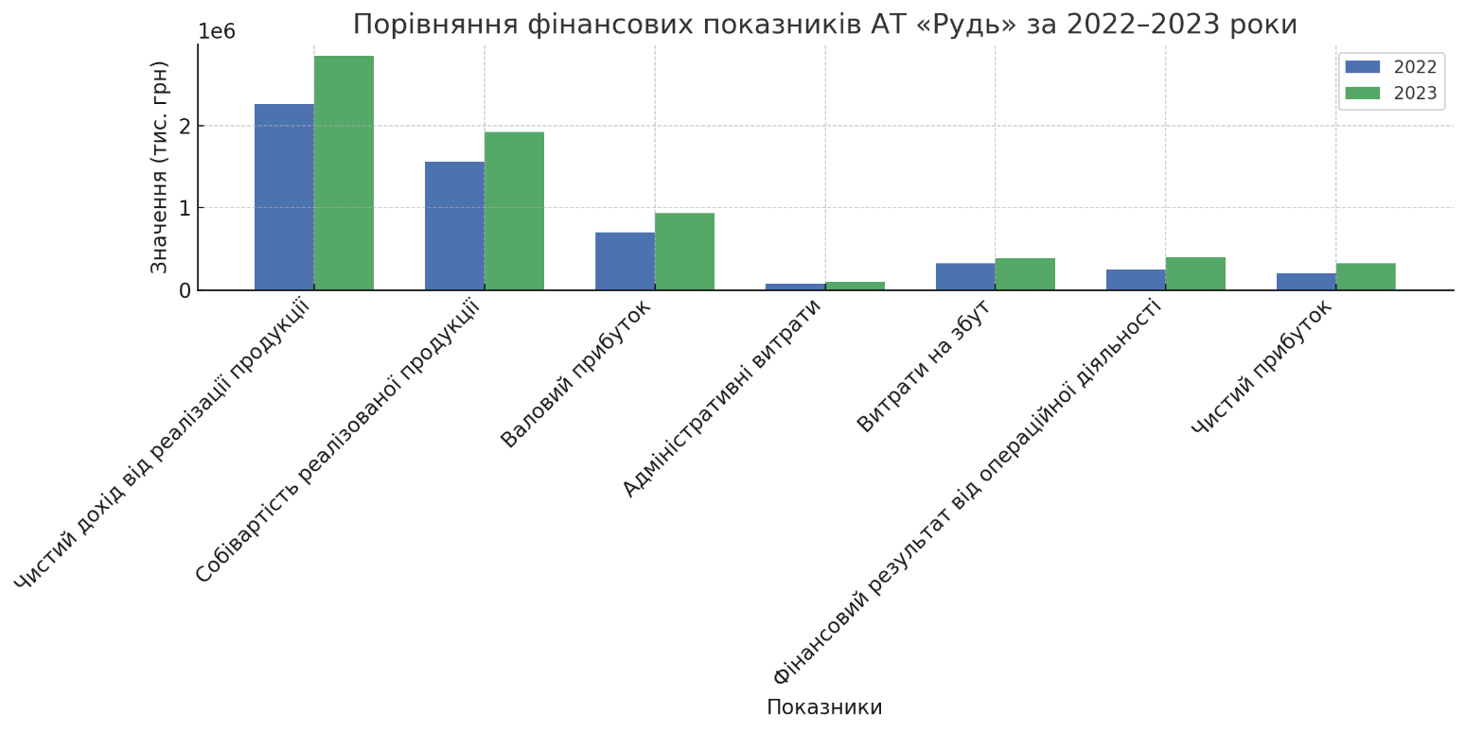7. Чистий прибуток: збільшився на 58,05%. Це один із найбільш важливих показників, адже він демонструє реальну вартість прибутку, який залишається у компанії після врахування всіх витрат і податків. Таке значне зростання свідчить про загальне покращення фінансового стану та прибутковості.

*Джерело: побудовано автором за даними підприємства*

Рис. 2.1. Порівняння фінансових показників АТ «Житомирський маслозавод» , 2022-2023 рр.  
Таким чином, за підсумками 2023 року можна зробити висновок, що компанія АТ «Житомирський маслозавод» демонструє високі темпи зростання за основними фінансовими показниками. Збільшення доходів свідчить про розширення ринкових можливостей або підвищення цін, а високий приріст чистого прибутку більш ніж на 58% є ознакою високої ефективності управління та оптимізації операційної діяльності. Це може свідчити про успішну реалізацію стратегій маркетингу і виробництва, а також про більш ефективне управління затратами.

Такий позитивний тренд створює хорошу основа для планування розвитку компанії в майбутньому, інвестування у нові напрями, оновлення обладнання або вихід на нові ринки. Також варто враховувати, що зростання витрат, хоча і є суттєвим, не завадило суттєвому зменшенню питомої ваги витрат у структурі доходів та підвищенню прибутковості.

У табл. 2.4 відображено активи АТ «Житомирський маслозавод» та їх динаміку, 2022-2024 рр. (тис. грн)

Таблиця 2.4

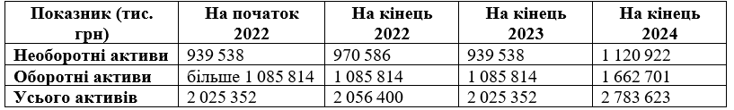Активи АТ «Житомирський маслозавод» , 2022-2024 рр. (тис. Грн)

*Джерело: розраховано автором за даними підприємства*

З таблиці бачимо, що загальний обсяг активів у 2022 році становив приблизно 2,025 мільярди гривень. На кінець 2022 року цей показник не зазнав суттєвих змін і залишився приблизно на рівні 2,056 мільярдів грн. Однак уже наприкінці 2023 року відбулося зниження активів до 2,025 мільярдів грн, що може бути наслідком оптимізації структури активів або змін у виробничій діяльності. Найбільш суттєві зміни трапилися наприкінці 2024 року, коли загальний обсяг активів зріс до приблизно 2,784 мільярдів грн, що дає приріст майже на 37% порівняно з 2022 роком.

Щодо структурних особливостей, то необоротні активи (основні засоби, довгострокові інвестиції) у цілому зросли на 19% — з 939,5 мільйонів грн у 2022 до 1,121 мільярдів у 2024 році. Це сигналізує про інвестиції у довгострокові активи, зокрема модернізацію виробничих потужностей або придбання нової техніки.

Оборотні активи, які включають запаси, дебіторську заборгованість, грошові кошти тощо, збільшилися більш суттєво — на 53%, з 1,086 мільярдів у 2022 до 1,663 мільярдів у 2024 році. Це свідчить про збільшення оборотного капіталу, що може бути пов’язане із розширенням виробничої діяльності, виходом на нові ринки або підготовкою до більш активної реалізації продукції.

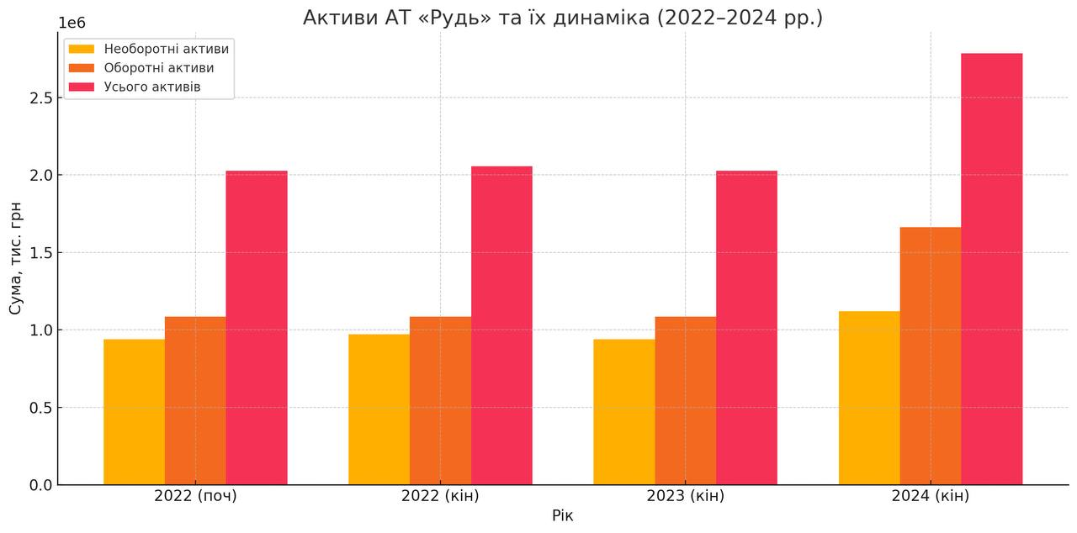Загалом, аналіз показує, що у період з 2022 по 2024 роки підприємство стабільно нарощувало свої активи, особливо оборотні, що є ознакою активізації господарської діяльності і зміцнення фінансових ресурсів для подальшого розвитку.

*Джерело: побудовано автором за даними підприємства*

Рис. 2.2. Динаміка активів АТ «Житомирський маслозавод» , 2022-2024 рр.

Проведемо аналіз капіталу та зобов’язань підприємства в табл. 2.1.5.

Таблиця 2.1.5

Капітал та зобов’язання, 2022-2024 рр. (тис. грн)

|  |  |  |  |  |
| --- | --- | --- | --- | --- |
| **Показник** | **На початок 2022** | **На кінець 2022** | **На кінець 2023** | **На кінець 2024** |
| **Власний капітал** | 1 811 008 | 1 811 008 | 1 811 008 | 2 100 374 |
| – Зареєстрований капітал | 5 341 | 5 341 | 5 341 | 5 341 |
| – Нерозподілений прибуток/резерви | 1 805 667 | 1 805 667 | 1 805 667 | 2 095 033 |
| **Довгострокові зобов’язання** | 2 607 | 2 607 | 2 607 | 3 217 |
| **Поточні зобов’язання** | 211 737 | 211 737 | 211 737 | 680 032 |
| **Усього зобов’язань і капітал** | 2 025 352 | 2 025 352 | 2 025 352 | 2 783 623 |

*Джерело: розраховано автором за даними підприємства*

З таблиці видно, що на початку 2022 року загальна сума капіталу і зобов’язань складала 2,025 мільярди гривень, що залишилось стабільним протягом 2022 і 2023 років. Власний капітал підприємства на кінець 2022 і 2023 років був стабільним — 1 811 008 тис. грн, з невеликими змінами. У 2024 році він суттєво збільшився до 2 100 374 тис. грн, що свідчить про зростання нерозподіленого прибутку або додаткового капіталу, що підсилює фінансову стабільність і довіру інвесторів. Власний капітал складається з регламентованого статутного капіталу (постійного показника 5 341 тис. грн) та неминучого резерву нерозподіленого прибутку, який збільшився у 2024 році.

З таблиці видно, що на початку 2022 року загальна сума капіталу і зобов’язань складала 2,025 мільярди гривень, що залишилось стабільним протягом 2022 і 2023 років. Власний капітал підприємства на кінець 2022 і 2023 років був стабільним — 1 811 008 тис. грн, з невеликими змінами. У 2024 році він суттєво збільшився до 2 100 374 тис. грн, що свідчить про зростання нерозподіленого прибутку або додаткового капіталу, що підсилює фінансову стабільність і довіру інвесторів. Власний капітал складається з регламентованого статутного капіталу (постійного показника 5 341 тис. грн) та неминучого резерву нерозподіленого прибутку, який збільшився у 2024 році.

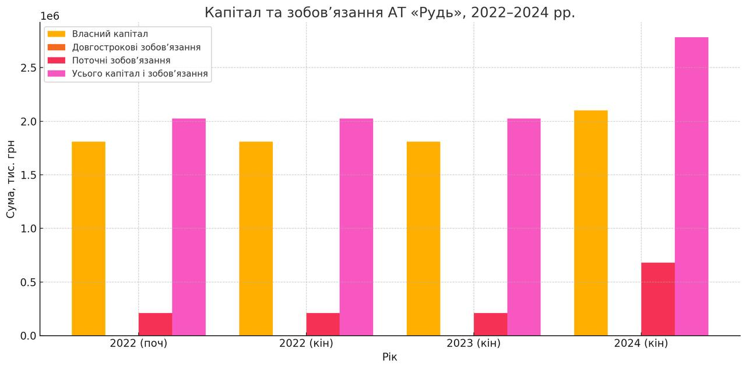

*Джерело: побудовано автором за даними підприємства*

Рис. 2.3. Динаміка капіталу та зобов’язань, 2022-2024 рр.

Загалом, за період 2022–2024 років у фінансовій структурі АТ «Житомирський маслозавод» відбулися суттєві позитивні зміни. Загальна величина капіталу та зобов’язань зросла на понад 37%, що є ознакою активного розвитку та залучення додаткових фінансових ресурсів. Зростання власного капіталу, зокрема нерозподіленого прибутку, є позитивним сигналом щодо фінансової стабільності підприємства та збільшення його внутрішніх джерел формування капіталу.

Проведемо аналіз показників ліквідності підприємства в табл. 2.6.

Таблиця 2.6

Показники оцінки ліквідності та ділової активності АТ «Житомирський маслозавод» 2022-2024 рр.

|  |  |  |  |  |  |
| --- | --- | --- | --- | --- | --- |
| **Показник** | **Формула розрахунку** | **2022** | **2023** | **2024** | **Нормативне значення / Примітки** |
| **Коефіцієнт поточної ліквідності** | Оборотні активи / Поточні зобов’язання | 1.63 | 2.26 | 2.45 | Оптимальне значення: 2–3 |
| **Коефіцієнт швидкої ліквідності** | (Оборотні активи – Запаси) / Поточні зобов’язання | 1.18 | 1.56 | 1.73 | Має бути не менше 1 |
| **Коефіцієнт абсолютної ліквідності** | Грошові кошти / Поточні зобов’язання | 0.27 | 0.38 | 0.53 | Ідеально: близько 0.2 |
| **Коефіцієнт обороту запасів** | Собівартість реалізації / Середні запаси | 3.85 | 3.89 | 4.39 | Вищий коефіцієнт — краща оборотність запасів |
| **Коефіцієнт обороту дебіторської заборгованості** | Виручка / Середня дебіторська заборгованість | 7.74 | 8.54 | 9.05 | Вищий коефіцієнт — швидший оборот дебіторської заборгованості |
| **Коефіцієнт обороту активів** | Виручка / Середні загальні активи | 1.52 | 1.83 | 2.02 | Вищий коефіцієнт — ефективніше використання активів |

*Джерело: розраховано автором за даними підприємства*

Аналіз показників фінансової стійкості та ефективності діяльності підприємства за період 2022–2024 років свідчить про позитивну динаміку у ключових сферах управління фінансами. Зокрема, коефіцієнт поточної ліквідності збільшився із 1,63 у 2022 році до 2,45 у 2024 році. Це означає, що зараз підприємство має у своєму розпорядженні значно більший запас оборотних активів для покриття своїх короткострокових зобов’язань. Такий рівень забезпечує більш стабільну фінансову ситуацію і знижує ризики неплатежів або труднощів у забезпеченні поточних зобов’язань.

Також, покращилася швидка ліквідність, яка зросла з 1,18 у 2022 році до 1,73 у 2024 році. Це свідчить про те, що підприємство ефективніше управляє короткостроковими активами, які можуть швидко перетворитися у готівку або еквіваленти і покрити зобов’язання без необхідності реалізації запасів або інших довгострокових активів. Покращення цього показника є ознакою зростаючої фінансової стійкості і надійності підприємства у короткостроковому фінансовому плані.

Коефіцієнт абсолютної ліквідності за аналогією зріс з 0,27 до 0,53, що свідчить про зростання частки грошових коштів та їх еквівалентів у структурі активів порівняно з поточними зобов’язаннями. Це є додатковим запобіжником для збереження фінансової стабільності та можливістю швидко реагувати на несподівані фінансові або операційні виклики.

З точки зору ефективності управління запасами, коефіцієнт обороту запасів підвищився з 3,85 до 4,39. Це свідчить про більш швидкий цикл обороту запасів, зменшення залишків і більш ефективне планування та управління запасами, що дозволяє економити ресурси і уникати надмірних зберігань, які можуть зменшити рентабельність.

Обіг дебіторської заборгованості збільшився з 7,74 до 9,05, що натякає на прискорення процесу збору платежів і зменшення часу, який кошти залишаються у дебіторській заборгованості. Це підвищує ліквідність підприємства та підсилює його фінансову гнучкість.

Коефіцієнт обороту активів зріс з 1,52 до 2,02, що відображає більш ефективне використання активів для отримання доходу. Це є ознакою покращення операційної діяльності і підвищення продуктивності підприємства.

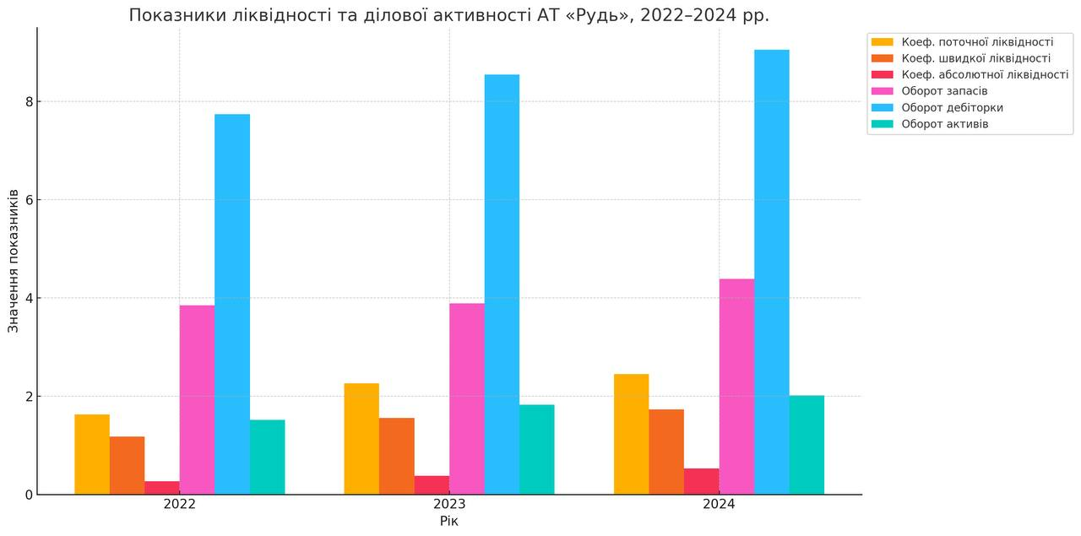

*Джерело: побудовано автором за даними підприємства*

Рис. 2.4. Динаміка показників ліквідності та ділової активності АТ «Житомирський маслозавод» , 2022-2024 рр.

Загалом, всі показники свідчать про системне підвищення рівня ліквідності, зростання ефективності управління ресурсами та зміцнення фінансової стійкості підприємства у період 2022–2024 років. Це створює позитивний фундамент для подальшого розвитку і здатності успішно долати можливі ризики у майбутньому.

Разом із тим, фінансова стійкість підприємства залежить від розміщення його активів та джерел їх формування (табл. 2.7).

Таблиця 2.1.7

Показники оцінки платоспроможності та фінансової стійкості АТ «Житомирський маслозавод» 2022-2024 рр.

|  |  |  |  |  |  |
| --- | --- | --- | --- | --- | --- |
| **Показник** | **Формула розрахунку** | **2022** | **2023** | **2024** | **Коментар / Норматив** |
| **Коефіцієнт автономії (фінансова стійкість)** | Власний капітал / Загальні активи | 0,89 | 0,89 | 0,75 | >0,5 — стійка структура капіталу |
| **Коефіцієнт фінансової залежності** | Загальні зобов’язання / Власний капітал | 0,11 | 0,11 | 0,33 | <1 — висока фінансова стійкість |
| **Коефіцієнт маневреності власного капіталу** | (Власний капітал - Необоротні активи) / Власний капітал | 0,14 | 0,14 | 0,25 | Вища — краща мобільність капіталу |
| **Коефіцієнт покриття запасів власним капіталом** | Власний капітал / Запаси | 1,66 | 1,67 | 1,26 | Вище 1 — позитивна тенденція |
| **Коефіцієнт покриття зобов’язань власним капіталом** | Власний капітал / Поточні зобов’язання | 8,55 | 8,55 | 3,09 | Високе значення свідчить про платоспроможність |

*Джерело: побудовано автором за даними підприємства*

Детальний аналіз фінансових коефіцієнтів підприємства за період 2022–2024 років дозволяє зробити висновки про динаміку його фінансового стану, рівень залежності від зовнішніх джерел фінансування та рівень фінансової стабільності. Це дає змогу більш глибоко зрозуміти його фінансову політику та ефективність управління ресурсами.

Коефіцієнт автономії, який характеризує співвідношення власного капіталу до сукупних активів, у 2022–2023 роках залишався стабільним на високому рівні близько 0,89. Це свідчить про те, що підприємство в значній мірі фінансує свою діяльність за рахунок власних джерел, що є ознакою хорошого фінансового здоров’я та незалежності від зовнішніх кредиторів. У 2024 році цей коефіцієнт знизився до 0,75, що все ж залишається значно вище за нормативний рівень 0,5. Це може бути результатом часткового залучення позикових ресурсів у процесі фінансування активів або операційної діяльності, проте рівень власних джерел залишається достатньо високим для забезпечення стабільності.

Коефіцієнт фінансової залежності у 2022 та 2023 роках був дуже низьким — приблизно 0,11— що означає практично мінімальне використання позикових коштів для фінансування активів. Це демонструє, що підприємство практично не залежить від зовнішнього залучення фінансування і може функціонувати у довгостроковій перспективі без ризику зростання боргового навантаження. У 2024 році цей коефіцієнт збільшився до 0,33, але все ще залишається на прийнятному рівні, що говорить про збереження високої фінансової стабільності та мінімальної кредитної залежності.

Коефіцієнт маневреності власного капіталу за період зріс з 0,14 у 2022–2023 роках до 0,25 у 2024 році, що свідчить про підвищення ліквідності власних джерел та їхньої мобільності. Це дає підприємству можливість більш гнучко реагувати на зміни ринку, швидко мобілізувати власні ресурси у разі необхідності і покращувати свою фінансову стійкість у умовах несприятливих зовнішніх або внутрішніх факторів.

Ще одним важливим показником є коефіцієнт покриття запасів власним капіталом. Його рівень перебуває вище 1 упродовж усього аналізованого періоду, що свідчить про те, що підприємство має достатньо власних коштів для покриття запасів, що знижує ризики фінансових труднощів у разі зменшення ринкової вартості запасів або неналежного обліку.

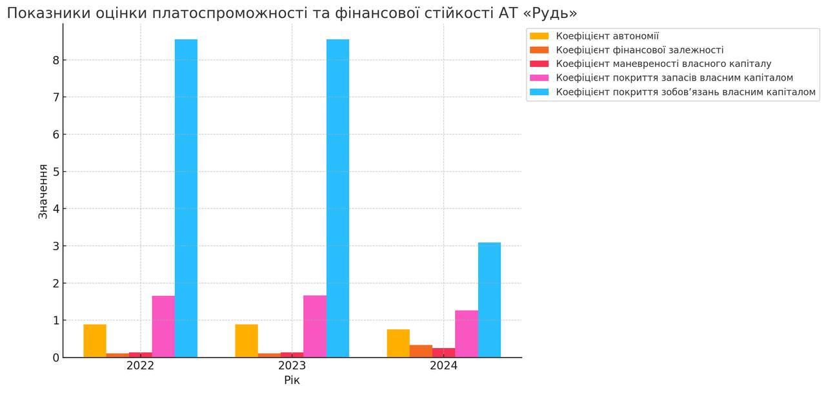Коефіцієнт покриття зобов’язань власним капіталом у 2024 році знизився, але залишився на рівні, що свідчить про хорошу платоспроможність підприємства. Це означає, що підприємство здатне окремо або за допомогою власних джерел фінансування виконувати свої зобов’язання перед кредиторами, що є запорукою його фінансової стабільності і кредитоспроможності.

*Джерело: побудовано автором за даними підприємства*

Рис. 2.5. Динаміка показників оцінки платоспроможності та фінансової стійкості АТ «Рудь, 2022-2024 рр.

Загалом, аналіз цих коефіцієнтів засвідчує, що підприємство зберігає високий рівень фінансової незалежності, має мінімальну залежність від зовнішніх запозичень і демонструє стабільний рівень платоспроможності та ліквідності. Негативне зниження коефіцієнтів у 2024 році потребує подальшого моніторингу, але в цілому показники залишаються у допустимих межах і свідчать про обережну й ефективну фінансову політику. Така ситуація створює надійний фундамент для подальшого розвитку підприємства.

Зокрема, аналіз показників рентабельності дозволяє оцінити результативність операційної, фінансової та інвестиційної діяльності, виявити внутрішні резерви зростання прибутку та визначити фактори, що впливають на фінансовий результат (табл. 2.8).

Таблиця 2.8

Аналіз рентабельності АТ «Житомирський маслозавод» , 2022-2024 рр.

|  |  |  |  |  |  |
| --- | --- | --- | --- | --- | --- |
| **Показник** | **Формула розрахунку** | **2022** | **2023** | **2024** | **Коментар/Норматив** |
| **Рентабельність власного капіталу (ROE)** | Чистий прибуток / Власний капітал | 0,12 (12%) | 0,11 (11%) | 0,15 (15%) | Вища – краща ефективність |
| **Рентабельність активів (ROA)** | Чистий прибуток / Загальні активи | 0,10 (10%) | 0,09 (9%) | 0,12 (12%) | Показує ефективність використання активів |
| **Рентабельність продажів (ROS)** | Чистий прибуток / Виручка від реалізації | 0,08 (8%) | 0,07 (7%) | 0,10 (10%) | Вища – краща прибутковість продажів |

*Джерело: розраховано автором за даними підприємства*

Продовження табл. 2.8

Розрахунок (тис.грн)

|  |  |  |  |  |
| --- | --- | --- | --- | --- |
| **Рік** | **Чистий прибуток** | **Власний капітал** | **Загальні активи** | **Виручка від реалізації** |
| 2022 | 216 432 | 1 811 008 | 2 025 352 | 2 685 300 |
| 2023 | 200 100 | 1 811 008 | 2 025 352 | 2 850 450 |
| 2024 | 315 056 | 2 100 374 | 2 783 623 | 3 150 900 |

*Джерело: розраховано автором за даними підприємства*

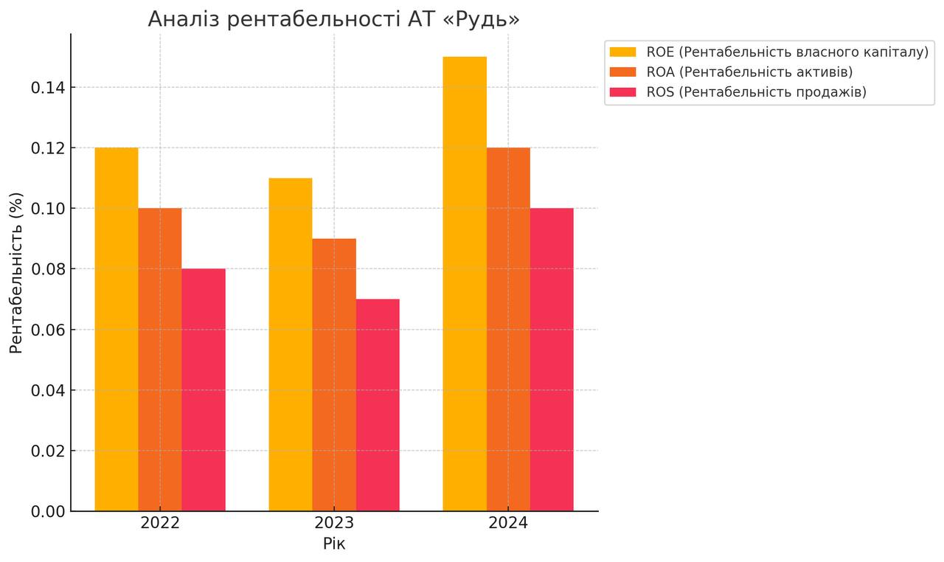

*Джерело: побудовано автором за даними підприємства*

Рис. 2.1.6. Динаміка рентабельності АТ «Житомирський маслозавод»

Інтерпретація показників рентабельності підприємства за період 2022–2024 років дозволяє зробити висновки щодо його фінансової ефективності та здатності приносити прибутки акціонерам і власникам. Зокрема, показник ROE (рентабельність власного капіталу) у 2024 році збільшився до 15%, що є позитивним знаком для інвесторів і демонструє здатність підприємства ефективно використовувати власний капітал для формування прибутку. Це свідчить про підвищення рівня доходності для акціонерів, а також про зростання внутрішньої ефективності управління капіталом.

Крім того, зросла і рентабельність активів (ROA), яка у 2024 році становила 12%. Це показник чистого прибутку у розрахунку на всі активи підприємства і відображає ефективність використання всієї сукупності активів у процесі отримання прибутку. Збільшення цього показника говорить про те, що підприємство все краще використовує свої ресурси, підвищуючи продуктивність і зменшуючи витрати, що сприяє підвищенню загальної фінансової стабільності.

Ще одним важливим аспектом є зростання рентабельності продажів (ROS), яка у 2024 році досягла 10%. Це означає, що з кожної гривні виручки підприємство отримує 10 копійок чистого прибутку, що свідчить про зростання маржі прибутку. Збільшення цього показника говорить про покращення цінової політики, зниження витрат, підвищення якості продукції або інших факторів, що сприяють збільшенню прибутковості від основної діяльності.

Загалом, аналіз цих показників підтверджує позитивну динаміку розвитку підприємства у 2024 році у порівнянні з попередніми роками. Зростання ROE, ROA і ROS свідчить про підвищення ефективності бізнесу, поліпшення операційних результатів і здатності підприємства приносити більший чистий прибуток. Це сформувало позитивну динаміку щодо фінансової стабільності, конкурентоспроможності та довгострокової стійкості підприємства, що важливо для його майбутнього розвитку і залучення інвестицій.

На підставі здійсненого розбору фінансово-економічної діяльності АТ «Житомирський маслозавод» за 2022-2024 роки, дозволяється стверджувати, що підприємство демонструє позитивну динаміку розвитку з точки зору основних фінансових показників. Аналіз активів свідчить про поступове зростання як необоротних, так і оборотних активів, що забезпечує збільшення загальної вартості майна компанії. Це є ознакою розширення виробничих потужностей та покращення інвестиційної привабливості.

Показники ліквідності АТ «Житомирський маслозавод» мають стабільно високі значення, зокрема коефіцієнти поточної, швидкої та абсолютної ліквідності показують поліпшення впродовж аналізованого періоду, що свідчить про здатність підприємства своєчасно виконувати свої короткострокові зобов’язання і підтримувати фінансову стійкість.

Фінансова стійкість підприємства підтверджується високими коефіцієнтами автономії та низьким рівнем фінансової залежності, хоча у 2024 році спостерігається невелике зростання зобов’язань, що вимагає уваги з боку менеджменту. Збільшення коефіцієнта маневреності власного капіталу свідчить про покращення гнучкості у використанні власних ресурсів.

Рентабельність діяльності АТ «Житомирський маслозавод» показує позитивну тенденцію. Зростання рентабельності власного капіталу, активів та продажів у 2024 році свідчить про підвищення ефективності управління підприємством та покращення прибутковості. Це вказує на успішне поєднання оптимізації витрат і збільшення доходів.

Таким чином, на основі проведеного аналізу можна зробити висновок, що АТ «Житомирський маслозавод» має стабільний фінансовий стан, ефективно управляє своїми активами та зобов’язаннями, що забезпечує платоспроможність і перспективи для подальшого розвитку. Проте, для підтримки та посилення фінансової стабільності доцільно приділяти увагу контролю за рівнем зобов’язань та удосконаленню управління оборотним капіталом.

**2.2 Ідентифікація зовнішніх ризиків АТ «Житомирський маслозавод»**

Зовнішні ризики формуються із макросередовища та не піддаються прямому контролю з боку підприємства, проте можуть суттєво впливати на його діяльність. Для АТ «Житомирський маслозавод» ці ризики можна класифікувати за PESTEL-моделлю, в яку входять політико-правові, економічні, соціально-демографічні, технологічні й економічні ризики.

Ключовим ризиком, що відноситься до політико-правових ризиків відноситься триваюча повномасштабна війна, що створює каскад загроз для всієї молочної галузі. Внаслідок ведення бойових дій, було втрачено 38 підприємств, розташованих на тимчасово окупованих землях [53]. Загалом, прямі збитки, завдані інфраструктурі та підприємствам України, набули великих розмірів. Цей чинник не тільки ставить під загрозу фізичну безпеку активів та працівників, а й викликає системні дестабілізації в економіці, логістиці та соціальній сфері, що збільшує ймовірність інших видів ризиків. Далі варто розглянути зміни в нормативних актах та законодавстві. Українське законодавство, зокрема, у галузі харчової промисловості, постійно змінюється, що частково пов'язано з процесом адаптації до стандартів Європейського Союзу. Так, були запроваджені нові вимоги до безпечності та якості сирого молока, які включають посилені лабораторні дослідження та створення національної референс-лабораторії. Діючий Закон України «Про молоко та молочні продукти» переглядався 7 разів, що вказує на нестабільність правового поля [54]. Отже, хоча узгодження з європейськими нормами розширює горизонти для експорту, динаміка цих перетворень створює відчутний тягар для бізнесу. Це потребує постійного відстеження та коригування внутрішніх процедур, аби забезпечити відповідність та уникнути фінансових втрат. Водночас, попри стратегічну мету інтеграції до ЄС, обмеження на імпорт української молочної продукції стримують експортний потенціал вітчизняних виробників. Для АТ «Житомирський маслозавод» , яке вже активно експортує продукцію до багатьох країн, такі обмеження можуть стримувати подальше розширення на європейський ринок, змушуючи компанію шукати альтернативні ринки збуту або посилювати присутність на внутрішньому ринку.

Недостатня підтримка з боку держави для підприємців, відсутність системного підходу до економічного розвитку регіонів, обмежений доступ до фінансових ресурсів та значний податковий тягар формують несприятливе середовище для зростання бізнесу. Окрім цього, непрозорість законодавства ще більше ускладнює процес залучення інвестицій у молочну галузь. У результаті компанія стикається з обмеженими можливостями для модернізації виробництва, впровадження інновацій та розширення своєї діяльності, що робить її більш вразливою до ринкових коливань і конкурентного тиску.

Економічні ризики охоплюють: зниження купівельної спроможності населення, коливання цін на сировину, конкуренцію на ринку та сезонність попиту. Адже зростання вартості молочних товарів та загальне зниження купівельної спроможності українців, особливо в умовах війни, змушує споживачів обирати дешевші аналоги або взагалі відмовлятися від певних категорій товарів. Це безпосередньо впливає на обсяги продажів та рентабельність компанії, особливо у сегментах із вищою ціною, що може призвести до зниження загального попиту на продукцію «Житомирський маслозавод» . При цьому зменшення загального поголів'я молочного стада, низька продуктивність та зростання вартості утримання тварин (корми, ветеринарне обслуговування) призводять до дефіциту сировини та зростання її закупівельних цін. Це створює значний ризик для виробничих витрат АТ «Житомирський маслозавод» , оскільки дорожча сировина безпосередньо впливає на собівартість готової продукції та може знижувати прибутковість.

Конкуренція на ринку – наступний значущий фактор. Український ринок морозива характеризується високим рівнем конкуренції. АТ «Житомирський маслозавод» є лідером серед виробників морозива в Україні. Воно займає значну частку національного ринку морозива, яка становить понад 25%. Таке лідерство є результатом кропіткої роботи, постійного вдосконалення виробничих процесів та уваги до потреб споживачів. Основними конкурентами АТ «Житомирський маслозавод» є: ТОВ «Троянда» (центральний офіс – м. Київ, заводи – м.

Полтава), ТОВ «Ласунка» (м. Дніпропетровськ), ТОВ «Ласка» (м. Кіровоград). У табл. 2.8 відображено конкурентний аналіз перелічених підприємств.

Таблиця 2.8

Конкурентний аналіз АТ «Житомирський маслозавод»

|  |  |  |  |  |
| --- | --- | --- | --- | --- |
| Критерій | АТ «Житомирський маслозавод» | ТОВ «Троянда» | ТОВ «Ласунка» | ТОВ «Ласка» |
| Географія діяльності | Національна (лідер) | Переважно центральна Україна, Схід | Переважно Південь, центральна Україна | Переважно центральна Україна |
| Асортимент | Широкий, постійне вдосконалення | Широкий | Дуже широкий, інноваційний | Широкий |
| Цінова політика | Конкурентна, збалансована | Може бути агресивна (бюджет) | Середня/висока | Різна (може бути бюджетна) |
| Інновації | Постійне вдосконалення | Помірні | Високі, новатор | Помірні |
| Бренд | Сильний, лідерський | Добре впізнаваний | Дуже впізнаваний, яскравий | Впізнаваний (регіональний) |
| Дистрибуція | Розвинена, національна | Розвинена | Дуже розвинена | Розвинена (регіональна) |

*Джерело: побудовано автором*

Проведений аналіз конкурентного середовища АТ «Житомирський маслозавод» показує його лідерську позицію на національному ринку морозива завдяки широкому асортименту, конкурентній ціновій політиці, постійним інноваціям та розвиненій дистрибуції. Основними конкурентами виступають ТОВ «Троянда» та ТОВ «Ласка», які зосереджені переважно в центральній Україні, а також ТОВ «Ласунка» з акцентом на південних та центральних регіонах, при цьому остання вирізняється дуже широким та інноваційним асортиментом. Однак, зростання ринку рослинного молока та безлактозної продукції, а також збільшення імпорту молочних продуктів, створює нові конкурентні виклики. Ці нові гравці та альтернативні категорії продуктів можуть перетягувати на себе частину споживчого попиту, вимагаючи від компанії постійної інновації та адаптації асортименту.

Сезонність попиту – ще один важливий чинник. Оскільки морозиво, ключовий продукт нашої компанії, має чітко виражену сезонність, споживання зростає в теплі місяці. Ця сезонність впливає на коливання прибутків і генерує операційні труднощі. Вони стосуються ефективного управління виробництвом, складськими запасами та трудовими ресурсами протягом року. Вони пов'язані з управлінням виробничими потужностями, запасами та персоналом протягом року. Хоча диверсифікація продукції (молочні продукти, заморожені овочі) частково нівелює цей ризик, основна прибутковість залишається чутливою до сезонних коливань.

Серед соціально-демографічних ризиків можна виділити:

* депопуляція та урбанізація. Зменшення населення України та активна урбанізація призводять до скорочення загальної споживчої бази на внутрішньому ринку молочних продуктів. Дана довгострокова тенденція може обмежувати потенціал зростання на внутрішньому ринку, посилюючи необхідність розширення експортних напрямків;
* тенденція до зміни споживчих уподобань, викликана поширенням ідей вегетаріанства, безлактозного харчування і зростанням попиту на рослинне молоко. Крім того, існує загальна втрата довіри до якості вітчизняної молочної продукції серед значної частини населення. Ці зміни вимагають від АТ «Житомирський маслозавод» гнучкості у розробці продукції та маркетингових стратегіях, щоб залишатися релевантним для сучасного споживача;
* війна значно вплинула на споживчу поведінку українців, спричинивши суттєві зміни в їхніх звичках покупок. Окрім зменшення купівельної спроможності, набрали популярності товари з тривалим терміном зберігання, а також значно зріс попит на онлайн-шопінг. У відповідь на ці нові реалії важливо переглянути продуктовий асортимент і оптимізувати канали дистрибуції, щоб ефективно задовольнити змінені потреби споживачів.
* Одним із ключових технологічних викликів на молочному ринку є застарілі процеси та обладнання. Їх застосування на багатьох підприємствах молочної галузі пояснюється недостатнім фінансуванням сектору та обмеженим доступом до сучасних технологій. Застарілі технології у виробництві можуть зменшувати ефективність, збільшувати витрати, ускладнювати випуск нових продуктів та ставити під сумнів конкурентоспроможність компанії на перспективу.

За останні кілька років суттєво збільшився ризик потрапляння в енергетичну залежність, а точніше – загроза масштабних відключень електроенергії, що виникають внаслідок обстрілів об'єктів критичної інфраструктури. Цей ризик надзвичайно важливий для харчового сектору, якому необхідно постійно підтримувати температурний режим, щоб забезпечити належне зберігання як сировини, так і готової продукції. Недостатня підготовленість до таких викликів, зокрема, нестача генераторів, може викликати відчутні виробничі втрати та погіршення якості продуктів харчування.

Серед ключових екологічних ризиків варто виділити залежність від сировинної бази та властивості самої сировини. Цей чинник становить загрозу для стабільності виробничих обсягів, підтримання постійної якості продукції та відповідності зростаючим вимогам щодо безпечності. Неналежне утримання худоби та недосконалість систем доїння й збору молока на фермерських господарствах-постачальниках прямим чином позначаються на рівні якості сировини.

Узагальнимо проаналізовані ризики у табл. 2.9.

Таблиця 2.9

PESTEL-аналіз зовнішнього середовища АТ «Житомирський маслозавод»

|  |  |  |  |
| --- | --- | --- | --- |
| Категорія | Фактори впливу | Характер впливу | Вплив |
| Політичні | Військова агресія та її наслідки | Ризик | Загрози фізичній інфраструктурі, життю та здоров'ю працівників, збої в логістичних ланцюгах, глобальна економічна турбулентність. |
| Зміни в законодавстві та регулюванні (адаптація до ЄС) | Ризик/  Можливість | Збільшення витрат на відповідність, але відкриття нових експортних ринків. |
| Недостатня державна підтримка та інвестиційний клімат | Ризик | Обмеження можливостей для модернізації, інновацій та розвитку. |
| Квоти та запобіжні заходи ЄС | Ризик | Обмеження експортного потенціалу на європейському ринку. |
| Економічні | Зниження купівельної спроможності населення | Ризик | Зменшення попиту на продукцію, тиск на ціни, перехід споживачів на дешевші аналоги. |
| Коливання цін на сировину (молоко) | Ризик | Зростання собівартості продукції, зниження рентабельності. |
| Висока конкуренція на ринку (включаючи нових гравців та імпорт) | Ризик | Тиск на ціни, необхідність постійної інновації та маркетингових зусиль. |
| Сезонність попиту на морозиво | Ризик | Коливання доходів, операційні виклики (управління потужностями, запасами). |

|  |  |  |  |
| --- | --- | --- | --- |
| Соціальні | Депопуляція та урбанізація | Ризик | Скорочення внутрішньої споживчої бази, зміна споживчих звичок. |
| Технологічні | Зміна споживчих уподобань (вегетаріанство, безлактозне харчування) | Ризик/  Можливість | Зниження попиту на традиційну молочну продукцію, але можливість для розробки нових продуктів. |
| Втрата довіри до якості вітчизняної молочки | Ризик | Зниження загального сприйняття якості продукції, необхідність посилення контролю та маркетингу. |
| Застарілі технології та обладнання в галузі | Ризик | Зниження ефективності, високі виробничі витрати, обмежені інноваційні можливості. |
| Енергетична залежність та ризики відключень | Ризик | Загроза безперервності виробництва, псування продукції. |
| Екологічні | Залежність від сировинної зони та якість сировини | Ризик | Дефіцит сировини, проблеми з якістю, ризики відповідності стандартам. |
| Правові | Нестабільність законодавства «Про молоко та молочні продукти» | Ризик | Ускладнення довгострокового планування, підвищення ризиків невідповідності. |

*Джерело: побудовано автором*

Отже, аналіз зовнішнього середовища АТ «Житомирський маслозавод» за допомогою PESTEL-аналізу виявив численні ризики, що створюють значні виклики для підприємства. Політичні загрози включають військову агресію, зміни в законодавстві, недостатній рівень державної підтримки та встановлені ЄС квоти. В економічній площині основними ризиками є скорочення купівельної спроможності, цінові коливання на сировину, значна конкуренція та сезонні зміни попиту. Соціальні виклики, такі як депопуляція і трансформація споживчих переваг, можуть спричинити зниження інтересу до традиційної продукції та втрату довіри до місцевої молочної галузі. Технологічна сфера постає перед проблемами через застарілі виробничі технології та енергетичну залежність, які знижують ефективність. Екологічними ризиками є прив’язаність до певної сировинної зони та проблеми з якістю цієї сировини. До правових загроз належить нестабільність законодавства, що значно ускладнює довгострокове планування. Водночас наявні певні позитивні аспекти, такі як процес адаптації до європейських стандартів і зміна споживчих уподобань, здатні створювати нові перспективи для розвитку. Однак, у цілому зовнішнє середовище залишається винятково складним, що вимагає від підприємства безперервної адаптації та активної розробки стратегій для запобігання ризикам.

У табл. 2.10 представлено матрицю зовнішніх ризиків АТ «Житомирський маслозавод» .

Таблиця 2.10

Матриця зовнішніх ризиків АТ «Житомирський маслозавод»

|  |  |  |  |
| --- | --- | --- | --- |
| Ризик | Ймовірність настання | Вплив на компанію | Обґрунтування оцінки |
| Війна | Висока | Високий | Триваючі бойові дії, загроза інфраструктурі, персоналу, ланцюгам поставок. |
| Дефіцит/зростання цін на сировину | Висока | Високий | Зменшення поголів'я, зростання витрат на утримання тварин, дефіцит молока в галузі. |
| Зниження купівельної спроможності | Висока | Високий | Прямий вплив на обсяги продажів, перехід споживачів на дешевші аналоги. |
| Зміни споживчих уподобань (рослинне молоко, безлактозне) | Середня | Середній | Тенденція до зміни раціону, нові конкуренти. Можливість адаптації асортименту. |
| Регуляторні зміни (адаптація до ЄС) | Середня | Середній | Потреба у відповідності, що вимагає інвестицій та змін у процесах. |

*Джерело: побудовано автором*

Аналіз зовнішніх ризиків АТ «Житомирський маслозавод» виявив, що найбільш значущими є висока ймовірність та високий вплив ризиків, пов'язаних з війною (загроза інфраструктурі, персоналу, ланцюгам поставок), дефіцитом та зростанням цін на сировину (зменшення поголів'я, зростання витрат на утримання, дефіцит молока) та зниженням купівельної спроможності населення (прямий вплив на обсяги продажів, перехід на дешевші аналоги). При цьому, зміни споживчих уподобань (рослинне молоко, безлактозне) та регуляторні зміни (адаптація до ЄС) оцінюються як ризики із середньою ймовірністю та середнім впливом, що створюють виклики, але й можливості для адаптації асортименту та інвестицій у модернізацію.

Для проведення кількісного аналізу ризиків використовуватиметься шкала від 1 до 5 для кожного з параметрів. Оцінка ймовірності настання здійснюватиметься на основі відповідних кількісних показників.

1 - Дуже низька (<10%).

2 - Низька (10-30%).

3 - Середня (30-60%).

4 - Висока (60-90%).

5 - Дуже висока (>90%).

Вплив на компанію, що оцінюється за потенційним впливом на річний чистий прибуток, визначатиметься за допомогою таких показників:

1 - Незначний (<1%).

2 - Низький (1-5%).

3 - Середній (5-15%).

4 - Високий (15-30%).

5 - Катастрофічний (>30% або загроза безперервності діяльності).

Рівень ризику буде розрахований як добуток ймовірності та впливу. Пріоритет визначатиметься за рівнем ризику: 1-4 (низький); 5-9 (середній); 10-15 (високий); 16-25 (критичний). Кількісна матриця зовнішніх ризиків АТ «Житомирський маслозавод» представлена у табл. 2.11.

Таблиця 2.11

Кількісна матриця зовнішніх ризиків АТ «Житомирський маслозавод»

|  |  |  |  |  |
| --- | --- | --- | --- | --- |
| Ризик | Ймовірність | Вплив на прибуток | Рівень ризику | Пріоритет |
| Війна | 4 | 5 | 20 | Критичний |
| Дефіцит/зростання цін на сировину | 4 | 4 | 16 | Критичний |
| Зниження купівельної спроможності | 4 | 4 | 16 | Критичний |
| Зміни споживчих уподобань | 3 | 3 | 9 | Середній |
| Регуляторні зміни (адаптація до ЄС) | 3 | 3 | 9 | Середній |

*Джерело: розраховано автором*

Отже, кількісне дослідження підтверджує та поглиблює результати якісного аналізу, точно визначаючи пріоритети загроз. Ризики, що виникають через війну, дефіцит ресурсів та зменшення платоспроможності, одержують найбільшу кількість балів (16-20) та відносяться до критичних. Це означає, що потребують негайної розробки та впровадження планів з мінімізації наслідків. Адже вони характеризуються високою вірогідністю виникнення та можливим катастрофічним впливом на фінансовий стан і стійкість підприємства. Ризики зміни смаків споживачів і регуляторних змін оцінюються як середньо пріоритетні (9 балів), що вказує на потребу в систематичному спостереженні та створенні адаптивних стратегій на середньостроковий період.

**2.3 Ідентифікація та оцінка внутрішніх ризиків АТ «Житомирський маслозавод»**

Внутрішні загрози, які стосуються об'єкта аналізу, корелюються з операційними процесами, фінансовим менеджментом, кадровою стратегією, діловою репутацією та загальною стратегічною орієнтацією компанії.

Серед операційних ризиків варто виділити:

* проблеми з виробничими процесами. Хоча АТ «Житомирський маслозавод» має плани з розширення виробництва та будівництва нового складського комплексу, поточний стан обладнання може призводити до операційних неефективностей, частих поломок та підвищених витрат на обслуговування. Це може спричиняти затримки у виробництві або впливати на якість продукції, особливо в період до повного завершення модернізаційних проєктів;
* ланцюг поставок та логістика. Незважаючи на налагоджену систему збуту продукції через власну дистриб'юторську мережу, як-от ТОВ ТФ «Житомирський маслозавод» у Києві, загальні логістичні ризики, посилені війною (блокування транспортних маршрутів, знищення інфраструктури), становлять значну загрозу для всього ланцюга поставок. Це може призвести до затримок у постачанні сировини та дистрибуції готової продукції. Проблеми з неналежним доглядом за худобою та відсутністю сучасних систем доїння і збору молока на початкових етапах ланцюга постачання можуть суттєво впливати на якість вхідної сировини. Особливо критичним ризиком залишається недотримання необхідних температурних режимів під час транспортування, що є важливим фактором для збереження якості швидкопсувних молочних продуктів і морозива. Водночас перехід до циркулярної моделі постачання, хоч і визначається як стратегічний напрямок, потребує значного обсягу зусиль і фінансових вкладень;
* якість вхідної сировини та готової продукції. Наразі компанія «Житомирський маслозавод» заявляє про незмінно високу якість своєї продукції, що відповідає міжнародним стандартам. Але підтримка високих стандартів якості в умовах викликів ланцюга поставок та сировини є постійним операційним завданням;
* висока собівартість продукції. Зниження собівартості продукції є однією з цілей для АТ «Житомирський маслозавод» . Це вказує на те, що високі виробничі витрати є поточним внутрішнім операційним ризиком. Висока собівартість безпосередньо впливає на прибутковість компанії та її цінову конкурентоспроможність, що є особливо важливим в умовах зниження купівельної спроможності населення та інтенсивної цінової конкуренції на ринку;
* енергетичні ризики. Хоча джерела енергії є зовнішнім фактором, підготовленість підприємства до потенційних перебоїв в електропостачанні слід розглядати як внутрішню операційну вразливість. Більшість компаній виявилися недостатньо готовими до масштабних відключень електроенергії, що значною мірою зумовлено недостатньою кількістю генераторних установок. Це створює суттєвий ризик для безперервності виробничих процесів, а також може спричинити псування продукції, яка потребує постійного дотримання температурного режиму. Таким чином, забезпечення належного рівня енергетичної автономності потребує значних інвестицій у резервні джерела енергії, а також впровадження ефективних підходів до оптимізації споживання енергоресурсів.

Нами було здійснено ідентифікацію специфічних фінансових ризиків АТ «Житомирський маслозавод» на основі проведеного аналізу. Аналіз фінансової звітності АТ «Житомирський маслозавод» за період 2022-2024 рр. виявив ряд специфічних фінансових ризиків, характерних для діяльності підприємства. Значні коливання чистого прибутку протягом цього періоду (різке падіння у 2023 р. та значне зростання у 2024 р.) свідчать про наявність факторів, що суттєво впливають на фінансовий результат компанії.

Одним із ключових ризиків є волатильність собівартості реалізованої продукції. Суттєве зростання собівартості у 2023 р. (на 15,62%), що випередило темпи зростання чистого доходу (на 10,78%), та подальше різке зниження у 2024  р. (на 17,75%) вказують на нестабільність витрат на виробництво, ймовірно, пов'язану з коливаннями цін на основну сировину – молоко. Різке зниження собівартості у 2024 р. могло бути зумовлене покращенням закупівельних стратегій або сприятливими ринковими умовами, проте ризик майбутніх цінових стрибків залишається актуальним.

Збільшення операційних видатків у 2023 році, зокрема управлінських (на 16,82%) та витрат на реалізацію (на 16,88%), також мало негативний вплив на рентабельність компанії. Попри те, що у 2024 році вдалося зменшити ці витрати, їхнє попереднє збільшення вказує на необхідність ретельного контролю за операційними витратами.

Значне збільшення грошових коштів та їх еквівалентів у 2024 р. (на 885,24%), хоча і покращує ліквідність, може також свідчити про неефективне використання капіталу, якщо ці кошти не будуть спрямовані на стратегічні інвестиції або інші прибуткові цілі.

Суттєве зростання запасів (на 69,81%) та готової продукції (на 51,19%) у 2023 р. може вказувати на проблеми з прогнозуванням попиту або управлінням складськими запасами, що призводить до збільшення витрат на зберігання та ризику псування, особливо для швидкопсувної продукції. Подальше зниження цих показників у 2024 р. свідчить про вжиття певних заходів, проте ефективність управління запасами залишається важливим аспектом.

Низький коефіцієнт абсолютної ліквідності протягом усього аналізованого періоду (0,18 у 2022 р., 0,10 у 2023 р. та 0,01 у 2024 р.) вказує на потенційний ризик недостатності найбільш ліквідних активів для покриття нагальних короткострокових зобов'язань. Проте значне зростання грошових коштів у 2024 р. має сприяти покращенню цього показника в майбутньому.

Компанія здійснює експортну діяльність до близько 30 країн світу, що створює ризик валютних коливань, які можуть впливати на доходи від експорту та витрати на імпортні компоненти виробництва.

Сезонний характер виробництва молока та попиту на морозиво є ключовою особливістю діяльності АТ «Житомирський маслозавод» . Це може спричиняти нерівномірне завантаження виробничих потужностей і коливання грошових потоків упродовж року.

Наявність на ринку потужних суперників, як-от ТОВ «Троянда», ТОВ «Ласунка» та ТОВ «Ласка», формує перманентну загрозу втрати частини ринку та зумовлює потребу у безперервному вдосконаленні товарів і методів реалізації.

Значна частина товарів, які випускає підприємство, належить до категорії тих, що швидко псуються (молочні вироби, морозиво, заморожені напівфабрикати). Це, в свою чергу, збільшує ризики, які пов'язані з процесом зберігання та управлінням наявними запасами.

Узагальнимо фінансові ризики АТ «Житомирський маслозавод» у табл. 2.12.

Варто зауважити й на такий ризик, як дефіцит кваліфікованих працівників. Бо українська молочна галузь, як і харчова промисловість загалом, гостро відчуває нестачу кваліфікованих кадрів через міграцію та мобілізацію. Ця проблема посилюється недоліками системи професійної освіти. Дефіцит персоналу безпосередньо впливає на виробничі потужності, якість продукції та можливість впровадження нових технологій. Для АТ «Житомирський маслозавод» це означає потенційні труднощі з набором та утриманням досвідчених співробітників, що може впливати на ефективність виробництва.

Наступний вид – репутаційні ризики. Адже в процесі дослідження було виявлено, що підприємство стикалося з репутаційними інцидентами. Зокрема, скандал з продажем морозива «Ленинградское» за кордоном викликав негативну реакцію.

Особливо з огляду на геополітичний контекст. Також було питання щодо використання ТМ «Житомирський маслозавод» кримською фірмою після анексії Криму, від чого компанія відмежувалася, вимагаючи припинити використання торгового знака. Останній інцидент стосувався продажу «енергетичного льоду» дітям, що викликало занепокоєння щодо безпеки продукту та етичності маркетингу. Ці інциденти створюють безпосередню загрозу для споживчої довіри та репутації бренду, що може спричинити падіння обсягів продажів та юридичні претензії.

Серед управлінських і стратегічних ризиків нами було виділено плани компанії з розширення виробництва та будівництва нового складського комплексу. Вони є позитивними, але існування дочірнього підприємства (ТОВ «Бєлпродзабезпечення»), в якому АТ «Житомирський маслозавод» має 49% частки, що не здійснює операційної діяльності, вказує на потенційні неефективності у попередніх інвестиційних рішеннях або наявність неактивних активів. Це може відображати ризики, пов'язані з оцінкою та управлінням інвестиційними проєктами. На додаток до цього загальна відсутність стратегічного підходу до розвитку економіки в регіонах України створює менш передбачуване бізнес-середовище для АТ «Житомирський маслозавод» . Це може ускладнювати довготермінове стратегічне планування і вимагати від компанії більшої гнучкості та вміння оперативно реагувати на непередбачувані зовнішні фактори.

Таблиця 2.12

Фінансові ризики АТ «Житомирський маслозавод»

|  |  |  |  |
| --- | --- | --- | --- |
| Категорія ризику | Конкретний ризик | Підтвердження з аналізу | Потенційний вплив |
| Волатильність цін | Коливання цін на сировину (молоко) | Значні коливання собівартості реалізованої продукції у 2023 та 2024 роках | Зниження рентабельності, нестабільність прибутку. |
| Управління витратами | Зростання операційних витрат | Суттєве зростання адміністративних та збутових витрат у 2023 році | Зниження операційного та чистого прибутку. |
| Ефективність капіталу | Неоптимальне використання грошових коштів | Значне зростання грошових коштів та їх еквівалентів у 2024 році | Втрата потенційного доходу від інвестицій. |
| Управління запасами | Коливання рівня запасів готової продукції та сировини | Значне зростання запасів та готової продукції у 2023 році з подальшим зниженням у 2024 році | Збільшення витрат на зберігання, ризик псування, нестача запасів для задоволення попиту |
| Ліквідність | Низький коефіцієнт абсолютної ліквідності | Коефіцієнт абсолютної ліквідності нижче нормативного значення протягом усього періоду | Ризик несвоєчасного виконання короткострокових зобов'язань |
| Валютні ризики | Коливання курсів валют | Здійснення експортної діяльності до близько 30 країн світу | Вплив на доходи від експорту та вартість імпортних компонентів |
| Сезонність | Сезонні коливання виробництва та попиту | Сезонність виробництва молока та попиту на морозиво | Нестабільність завантаженості виробничих потужностей та грошових потоків |
| Конкуренція | Високий рівень конкуренції на ринку | Наявність сильних конкурентів | Ризик втрати частки ринку та зниження цін |
| Управління швидкопсувною продукцією | Ризики, пов'язані зі зберіганням та збутом швидкопсувної продукції | Значна частка продукції є швидкопсувною | Втрати через псування продукції, необхідність ефективного управління складськими запасами |

*Джерело: побудовано автором*

Узагальнимо перелічені внутрішні ризики для АТ «Житомирський маслозавод» у табл. 2.13.

Таблиця 2.13

SWOT-аналіз АТ «Житомирський маслозавод»

|  |  |
| --- | --- |
| Сильні сторони | Слабкі сторони |
| 1. Лідер ринку морозива (понад 50%) 2. Широкий асортимент продукції (морозиво, молочні продукти, заморожені овочі) 3. Активна експортна діяльність (до 30 країн) 4. Позитивна динаміка доходу та прибутку 5. Налагоджена система дистрибуції 6. Висока якість продукції | 1. Застарілі технології та обладнання 2. Висока собівартість продукції 3. Проблеми з якістю вхідної сировини 4. Кадрові проблеми (дефіцит кваліфікованих працівників) 5. Потреба в удосконаленні оргструктури та управління персоналом 6. Наявність неактивної дочірньої компанії |
| Можливості | Загрози |
| 1. Зростання ринку морозива в Україні 2. Потенціал експорту (розширення географії) 3. Розвиток нових продуктів (рослинне молоко, безлактозне) 4. Інтеграція до ЄС (довгострокова перспектива) | 1. Війна та її наслідки 2. Зниження купівельної спроможності населення 3. Зростання цін на сировину та її дефіцит 4. Висока конкуренція та поява нових гравців чи аналогів 5. Зміна споживчих уподобань (здоров'я, рослинні продукти) 6. Регуляторні зміни та ускладнення 7. Енергетичні ризики (відключення електроенергії) 8. Репутаційні скандали (Ленинградское, енергетичний лід) |

*Джерело: побудовано автором*

Отже, АТ «Житомирський маслозавод» є лідером українського ринку морозива, має широкий асортимент, активну експортну діяльність та позитивну динаміку доходу, що свідчить про його сильні ринкові позиції. Проте, підприємство стикається зі слабкими сторонами та значною кількістю загроз. Незважаючи на це, існують можливості для зростання за рахунок розширення експорту, розвитку нових продуктів (рослинне молоко, безлактозне) та довгострокової інтеграції в ЄС. Це зобов'язує компанію до стратегічного капіталовкладення у модернізацію, управління ризиками та удосконалення персоналу, щоб підтримувати конкурентоспроможність в умовах мінливого ринку.

У табл. 2.14 відобразимо матрицю внутрішніх ризиків для АТ «Житомирський маслозавод»

Таблиця 2.14

Матриця внутрішніх ризиків АТ «Житомирський маслозавод»

|  |  |  |  |
| --- | --- | --- | --- |
| Ризик | Ймовірність настання | Вплив на компанію | Обґрунтування оцінки |
| Кадрові проблеми (дефіцит кваліфікованих працівників) | Висока | Високий | Мобілізація, міграція, системні проблеми освіти. Вплив на виробництво та якість. |
| Енергетичні ризики (готовність до відключень) | Висока | Високий | Залежність від електроенергії для виробництва та зберігання. |
| Застаріле обладнання | Середня | Середній | Потенційні збої, неефективність, потреба у значних інвестиціях. |
| Репутаційні скандали | Низька | Високий | Хоча рідкісні, можуть мати значний негативний вплив на довіру споживачів. |
| Висока собівартість продукції | Середня | Середній | Зниження рентабельності та конкурентоспроможності на ринку. |
| Зниження фінансової незалежності | Середня | Середній | Збільшення залежності від зовнішнього фінансування. |
| Волатильність цін (на сировину - молоко) | Висока | Високий | Значні коливання собівартості реалізованої продукції у 2023 та 2024 роках. |
| Зростання операційних витрат | Висока | Високий | Суттєве зростання адміністративних та збутових витрат у 2023 році. |
| Неоптимальне використання грошових коштів | Середня | Середній | Суттєве збільшення готівки та її аналогів упродовж 2024 року (імовірне упущення потенційного зиску з інвестицій). |
| Коливання рівня запасів | Середня | Середній | Значне зростання запасів та готової продукції у 2023 р. з подальшим зниженням у 2024 р. Збільшення витрат на зберігання, ризик псування. |
| Низький коефіцієнт абсолютної ліквідності | Середня | Середній | Коефіцієнт абсолютної ліквідності нижче нормативного значення протягом усього періоду. Ризик несвоєчасного виконання короткострокових зобов'язань. |
| Управління швидкопсувною продукцією | Висока | Високий | Значна частка продукції є швидкопсувною. Втрати через псування продукції, необхідність ефективного управління складськими запасами та логістикою «холодного ланцюга». |

*Джерело: побудовано автором*

Проведений аналіз матриці внутрішніх ризиків АТ «Житомирський маслозавод» виявив кілька критичних загроз з високою ймовірністю та впливом, зокрема: кадрові проблеми, що впливають на виробництво та якість; енергетичні ризики, пов'язані із залежністю від електроенергії; волатильність цін на сировину, яка суттєво впливає на собівартість та прибутковість; зростання операційних витрат. Середніми за ймовірністю та впливом є ризики, пов'язані із застарілим обладнанням, високою собівартістю продукції, зниженням фінансової незалежності, неоптимальним використанням грошових коштів, коливаннями рівня запасів та низьким коефіцієнтом абсолютної ліквідності, а також ризик управління швидкопсувною продукцією. Хоча репутаційні скандали мають низьку ймовірність, їхній потенційний вплив оцінюється як високий.

Для кількісного аналізу ризиків нами буде використана шкала від 1 до 5 для кожного з параметрів. Ймовірність настання буде оцінбватись за допомогою таких кількісних показників

1 - Дуже низька (<10%).

2 - Низька (10-30%).

3 - Середня (30-60%).

4 - Висока (60-90%).

5 - Дуже висока (>90%).

Вплив на компанію, що оцінюється за потенційним впливом на річний чистий прибуток, визначатиметься за допомогою таких показників:

1 - Незначний (<1%).

2 - Низький (1-5%).

3 - Середній (5-15%).

4 - Високий (15-30%).

5 - Катастрофічний (>30% або загроза безперервності діяльності).

Рівень ризику буде розрахований як добуток ймовірності та впливу. Пріоритет визначатиметься за рівнем ризику: 1-4 (низький); 5-9 (середній); 10-15 (високий); 16-25 (критичний).

Кількісна матриця внутрішніх ризиків АТ «Житомирський маслозавод» відображена у табл. 2.15.

Таблиця 2.15

Кількісна матриця внутрішніх ризиків АТ «Житомирський маслозавод»

|  |  |  |  |  |
| --- | --- | --- | --- | --- |
| Ризик | Ймовірність | Вплив на прибуток | Рівень ризику | Пріоритет |
| Енергетичні ризики (готовність до відключень) | 4 | 5 | 20 | Критичний |
| Кадрові проблеми (дефіцит кваліфікованих працівників) | 4 | 4 | 16 | Критичний |
| Волатильність цін на сировину | 4 | 4 | 16 | Критичний |
| Зростання операційних витрат | 4 | 4 | 16 | Критичний |
| Управління продукцією з обмеженим терміном придатності | 4 | 4 | 16 | Критичний |
| Застаріле обладнання | 3 | 3 | 9 | Середній |
| Висока собівартість продукції | 3 | 3 | 9 | Середній |
| Неоптимальне використання грошових коштів | 3 | 3 | 9 | Середній |
| Коливання рівня запасів | 3 | 3 | 9 | Середній |
| Низький коефіцієнт абсолютної ліквідності | 3 | 3 | 9 | Середній |
| Репутаційні скандали | 2 | 4 | 8 | Середній |

*Джерело: побудовано автором*

Отже, кількісний розгляд внутрішніх загроз окреслює п'ять критичних проблем, що потребують невідкладних дій. Найбільше занепокоєння (20 балів) викликає непідготовленість до знеструмлень, враховуючи катастрофічні наслідки, які вони можуть спричинити. Трохи менше значення (16 балів) присвоєно кадровим питанням, коливанням цін на сировину, збільшенню операційних витрат та управлінню продукцією з обмеженим терміном зберігання. Усі ці ризики характеризуються високою ймовірністю настання та суттєвим впливом на фінансові показники. Інші ризики, серед яких застаріле обладнання, висока собівартість та репутаційні втрати, віднесені до категорії середньо-пріоритетних, що передбачає систематичний моніторинг та розробку профілактичних заходів.

**РОЗДІЛ 3**

**НАПРЯМИ УДОСКОНАЛЕННЯ ФІНАНСОВОГО МЕХАНІЗМУ УПРАВЛІННЯ РИЗИКОМ ПІДПРИЄМСТВА**

**3.1. Формування системи моніторингу фінансових ризиків підприємств**

Сучасні умови функціонування підприємств характеризуються високим рівнем фінансової турбулентності, що зумовлює зростання ймовірності реалізації різноманітних фінансових ризиків. У таких умовах ключовим завданням системи фінансового управління стає забезпечення стабільного формування прибутку як основного цільового індикатора ефективності господарської діяльності. Зважаючи на те, що фінансові ризики безпосередньо впливають на прибутковість, зниження фінансової результативності внаслідок їх реалізації є прямим проявом неефективності діючого фінансового механізму.

Удосконалення фінансового механізму підприємства через впровадження системи моніторингу фінансових ризиків набуває особливої актуальності як інструмент підвищення адаптивності, антикризового реагування та орієнтації на досягнення стабільного прибутку. Моніторинг дає змогу своєчасно виявляти деструктивні впливи на фінансово-економічні показники, зокрема ті, що обумовлюють втрати доходів, зростання витрат або порушення структури капіталу, і відповідно — коригувати управлінські рішення.

Отже, впровадження механізму моніторингу фінансових ризиків слід розглядати як один із пріоритетних напрямів удосконалення фінансового механізму підприємства, спрямованого на забезпечення фінансової рівноваги та стабільного зростання прибутку в умовах дії численних внутрішніх і зовнішніх загроз.

Поняття «моніторинг» означає постійне спостереження, збирання та аналіз інформації про певні процеси з метою контролю, оцінки та прийняття обґрунтованих рішень. Моніторинг підприємств допомагає своєчасно виявляти відхилення від запланованих показників, оцінювати ефективність діяльності та коригувати стратегію розвитку.

Журавка В.В. розглядає моніторинг фінансових ризиків підприємств розглядається як цілісний процес, який включає регулярне виявлення, оцінку та аналіз фінансових загроз з метою своєчасного прийняття управлінських рішень і коригування фінансової стратегії підприємства [54].

Бездітко О.П. наголошує, що ефективний моніторинг має бути організований як систематична процедура, що забезпечує оперативний збір, обробку та аналіз інформації про зміни у фінансових показниках, котрі вказують на посилення ризикових факторів [55]. При цьому важливо застосовувати інтегровані індикатори ризику, які відображають як зовнішні, так і внутрішні джерела фінансових небезпек.

Скакальський І.В. підкреслює, що моніторинг фінансових ризиків дозволяє не лише виявляти відхилення від фінансових нормативів, але й прогнозувати можливі негативні наслідки з урахуванням методик вартості під ризиком (VaR) [56]. З огляду на це, сучасні підходи до моніторингу передбачають використання як кількісних, так і якісних методів аналізу ризиків.

Зоря В.М. та співавтори виділяють моніторинг як завершальний етап у циклі управління фінансовими ризиками, що доповнює процеси ідентифікації, оцінки та мінімізації ризиків, і спрямований на забезпечення адаптивності підприємства у змінних ринкових умовах [57]. Вони підкреслюють важливість безперервного контролю, який створює зворотний зв’язок між фактичним станом ризиків та стратегією підприємства.

Отже, моніторинг фінансових ризиків підприємства — це системний, безперервний процес збору, аналізу та оцінки інформації про внутрішні та зовнішні фактори, що впливають на фінансову стабільність, який забезпечує своєчасне виявлення відхилень від нормативних параметрів, формує аналітичну основу для прийняття ефективних управлінських рішень та сприяє адаптації фінансового механізму підприємства до мінливих умов господарювання.

Основні завдання системи моніторингу фінансових ризиків полягає у такому:

1. Ідентифікація ризиків — виявлення джерел та факторів ризику (наприклад, коливання валютного курсу, процентних ставок, інфляція).
2. Оцінка рівня ризиків — кількісне або якісне визначення ступеня загроз (за допомогою VaR, коефіцієнтів ліквідності, платоспроможності, рентабельності тощо).
3. Контроль динаміки ризиків — регулярне спостереження за ключовими індикаторами фінансового стану.
4. Попередження та мінімізація впливу ризиків — розробка заходів реагування: хеджування, страхування, резервування, диверсифікація.
5. Формування звітності та зворотного зв’язку — для менеджменту та власників.

На рисунку 3.1 пропонується система моніторингу фінансових ризиків підприємств.

Формування системи моніторингу фінансових ризиків підприємства передбачає послідовне виконання низки взаємопов’язаних етапів. На початковому етапі здійснюється ідентифікація зовнішніх і внутрішніх факторів ризику, які можуть суттєво впливати на фінансовий стан та прибуток підприємства, при цьому враховуються стратегічні цілі розвитку та прибуток як головний показник результативності.

Об’єктом моніторингу фінансових ризиків підприємства є комплекс внутрішніх і зовнішніх фінансових процесів, параметрів та факторів, які впливають на стабільність і ефективність його фінансової діяльності. До об’єктів належать фінансові ресурси, капітал, платоспроможність, структури доходів і витрат, а також економічні умови зовнішнього середовища, що створюють потенційні загрози для фінансової безпеки підприємства. Крім того, об’єктами моніторингу виступають ризикові явища та події, що можуть призвести до негативних змін у фінансовому стані.

Фактори ризику: зовнішні, внутрішні

Управління прибутком

Цілі розвитку

Вищий рівень керівництва

Фінансовий відділ

Інформаційне забезпечення

Моніторинг фінансових ризиків

Фінансова стратегія

Оцінка ризиків

Визначення змін параметрів фінансово-господарської діяльності

Процес нарощування прибутку

Контроль ефективності моніторингу фінансових ризиків

Регулювання та координування завдань

Шляхи підвищення прибутку

Прогнозування наслідків

Рис. 3.1. Формування моніторингу фінансових ризиків

Суб’єктами моніторингу фінансових ризиків є управлінські структури підприємства, відповідальні за організацію, координацію та реалізацію процесу моніторингу. Зокрема, це вищий рівень керівництва, який визначає стратегічні цілі і контролює загальний процес управління ризиками, а також фінансовий підрозділ, який забезпечує інформаційне супроводження, аналіз даних та формування звітності щодо фінансових ризиків. До суб’єктів можуть також належати спеціалізовані служби з ризик-менеджменту або внутрішнього аудиту, що беруть участь у системному оцінюванні ризикових факторів та пропонують заходи для їх мінімізації.

На основі інформаційного забезпечення здійснюється безперервний моніторинг фінансових ризиків, який виступає ключовим інструментом управління прибутком. Виходячи з мети моніторингу фінансових ризиків та тривалості його проведення, формується найбільш оптимальний підхід підвищення прибутковості підприємства.

Подальша інтеграція результатів моніторингу враховується при формуванні фінансової стратегії шляхом проведення оцінки рівня ризиків, що дозволяє визначити пріоритетні напрями діяльності для мінімізації негативних впливів.

На наступному етапі корегуються ключові параметри фінансово-господарської діяльності, що безпосередньо впливає на фінансові результати.

Забезпечення ефективності системи моніторингу досягається через здійснення контролю за результативністю, а також через регулювання і координацію діяльності відповідних підрозділів. Завдяки цим діям визначаються ефективні шляхи підвищення прибутковості підприємства. Завершальним етапом формування системи моніторингу фінансових ризиків є прогнозування потенційних наслідків впроваджених управлінських заходів. Прогнозування наслідків заходів, спрямованих на підвищення прибутковості підприємства, передбачає проведення багатовимірного аналізу даних для виявлення якісних і кількісних взаємозв’язків між фінансовими показниками прибутку та відповідними ризик-факторами. Це дозволяє прогнозувати динаміку змін прибутковості у майбутньому та визначати основні тенденції її розвитку в умовах сучасної господарської діяльності підприємства. Інформація про результати прогнозування та реалізації заходів передається на вищий рівень керівництва, забезпечуючи безперервність циклу моніторингу та постійне вдосконалення фінансової політики підприємства.

Головною метою проведення моніторингу фінансових ризиків є своєчасне виявлення і усунення ризик-факторів та кризових ситуацій, що можуть негативно впливати на фінансові результати підприємства. Кожна складова системи управління фінансовими ризиками повинна містити набір інструментів, методів і заходів, здатних ефективно впливати на процеси підвищення прибутковості. Моніторинг фінансових ризиків передбачає оцінку ключових фінансових показників, визначення нормативних значень для цих показників, аналіз відхилень фактичних результатів від встановлених норм, а також формування управлінських рішень, спрямованих на усунення виявлених відхилень і підвищення рівня прибутковості підприємства.

Основним складовими системи моніторингу процесів управління фінансовими ризиками компаній є інтегральна оцінка ключових фінансових показників, аналіз стану та результативності впровадження управлінських рішень, визначення відхилень фактичних фінансових результатів від нормативних або прогнозних характеристик, а також розробка конкретних заходів для усунення цих відхилень і досягнення запланованих рівнів прибутковості. Показниками ефективності системи управління фінансовими ризиками є економічні, фінансові економії і загальний річний ефект від впроваджених заходів.

Для розробки системи показників моніторингу фінансових ризиків визначмо види фінансових ризиків, до яких молокопереробні підприємства є чутливими (табл. 3.1).

Таблиця 3.1

Основні види фінансових ризиків т а їх вплив на прибуток

|  |  |  |
| --- | --- | --- |
| Вид фінансового ризику | Суть ризику | Механізм впливу на прибуток |
| Кредитний ризик | Ризик неповернення дебіторської заборгованості або зобов’язань контрагентами | Зменшення грошових надходжень → зниження операційного прибутку |
| Ліквідний ризик | Неможливість своєчасно виконати фінансові зобов’язання | Витрати на штрафи, неустойки, продаж активів зі збитками |
| Процентний ризик | Зміна ставок за позиками або інвестиціями | Збільшення фінансових витрат → зниження чистого прибутку |
| Валютний ризик | Коливання валютних курсів | Збитки від переоцінки валютних активів/зобов'язань → нестабільність прибутку |
| Інфляційний ризик | Зниження купівельної спроможності | Зростання витрат, зменшення реального прибутку |
| Інвестиційний ризик | Недоотримання доходу або збитки від інвестицій | Втрати капіталу → зниження загального прибутку підприємства |

*Джерело: складено автором*

Для моніторингу фінансових ризиків та побудови інтегрального показника ризику доцільно виокремити групи суттєвих фінансових ризиків, притаманних підприємствам молокопереробної галузі та встановити показники-індикатори (табл. 3.2).

Таблиця 3.2

Система показників для моніторингу фінансових ризиків

|  |  |  |
| --- | --- | --- |
| Вид ризику | Опис ризику | Показники-індикатори |
| Ризики ліквідності та платоспроможності | пов’язані з можливістю підприємства своєчасно виконувати зобов’язання перед контрагентами. | коефіцієнт поточної ліквідності; коефіцієнт абсолютної ліквідності;  оборотність дебіторської заборгованості; частка короткострокових зобов’язань у загальній структурі капіталу. |
| Кредитний ризик | ризик фінансових втрат у разі несплати зобов’язань контрагентами або ненадання кредиту з боку банків. | частка простроченої дебіторської заборгованості;  коефіцієнт покриття відсотків операційним прибутком (Interest Coverage Ratio);структура дебіторів за строками погашення. |
| Валютний ризик | пов’язаний з імпортом сировини, обладнання чи кредитними зобов’язаннями в іноземній валюті. | Фактори ризику:  частка валютних операцій (вхідні чи вихідні платежі);  співвідношення валютних зобов’язань до доходу;  зміни валютного курсу |
| Ризики прибутковості | пов’язані з можливістю зниження рентабельності діяльності. | рентабельність продажів (ROS);  рентабельність активів (ROA);валовий прибуток;  EBITDA-маржа. |
| Ризики капітальної структури | незбалансованість між власним і позиковим капіталом. | оефіцієнт фінансової незалежності (Equity Ratio);  коефіцієнт фінансового левериджу (Debt/Equity);  співвідношення власного капіталу до активів. |
| Інвестиційний ризик | пов’язаний з вкладенням коштів у розширення виробництва, модернізацію. | динаміка капітальних інвестицій;  строк окупності проектів;  відношення інвестицій до чистого прибутку. |

*Джерело: складено автором*

Інтегральний показник ризиків, що впливає на прибутковість (IP) пропонується визначити за формулою:

Зображення, що містить Шрифт, число, ряд, дизайн

Вміст на основі ШІ може бути неправильним.

де Ki - нормовані значення показників (у діапазоні [0;1]), wi – вагові коефіцієнти.

Вагові коефіцієнти складових ризиків прибутковості визначаються експертним методом. Для ефективного моніторингу фінансових ризиків здійснюється порівняння фактичного інтегрального показника з його прогнозним значенням. Система моніторингу фінансових ризиків, впроваджена на підприємстві, повинна відповідати низці ключових критеріїв.

1. Бути адаптованою до умов інтегрованого функціонування підприємства та забезпечувати можливість порівняння показників прибутковості в часі.
2. відповідати нормативно-правовим вимогам, гарантуючи достовірне та реалістичне відображення процесів підвищення прибутковості підприємства.
3. Гнучкість системи має забезпечувати своєчасне виявлення проблем у процесі оцінки та підвищення прибутковості, а її конструкція — адаптивність до принципів формування, оцінки та управління ризиками, пов’язаними з прибутком.
4. Оперативність у виявленні відхилень фактичних показників від прогнозних та прийнятті швидких управлінських рішень для коригування діяльності і підвищення прибутковості.
5. бути безперервною та циклічною, що забезпечує постійне відстеження актуальних даних щодо рівня прибутковості за основними складовими.
6. здатність системи з-поміж альтернативних заходів вибирати найбільш оптимальні та ефективні рішення для управлінських впливів, спрямованих на підвищення фінансових результатів підприємства.

**3.2. Система заходів щодо мінімізації впливу ризиків на АТ «Житомирський маслозавод» та аналіз їх економічної доцільності**

Система заходів щодо мінімізації впливу ризиків повинна охоплювати фінансово-економічну діяльність, сприяти зменшенню втрат і підвищенню загальної стійкості підприємства в умовах змінного ринкового середовища.

В роботі пропонуються такі заходи:

1. диверсифікація фінансових активів і джерел доходу;
2. формування резервного фонду для покриття непередбачених витрат у кризових ситуаціях;
3. укладання договорів страхування майна, виробничих потужностей та відповідальності підприємства;
4. впровадження енергоефективних технологій як засобу зниження виробничих ризиків та підвищення ресурсної стійкості підприємства.

Диверсифікація фінансових активів і джерел доходу. У літній період компанія «Житомирський маслозавод» отримує максимальні обсяги грошової виручки від реалізації морозива завдяки сезонному зростанню попиту. З метою ефективного використання тимчасово вільних обігових коштів та мінімізації інфляційних втрат, підприємство інвестує частину надлишкової ліквідності в короткострокові облігації внутрішньої державної позики (ОВДП) строком 3–6 місяців.

Середня ставка за гривневими короткостроковими ОВДП становить 18–19,5% річних, що перевищує рівень банківських депозитів і дозволяє підприємству: зберегти вартість грошових ресурсів; отримати гарантований дохід без підвищеного ризику; у разі потреби – оперативно реалізувати цінні папери на вторинному ринку завдяки їх високій ліквідності. Пропонується інвестувати 15 млн грн АТ «Житомирський маслозавод» у ОВДП на строк 91 день. Це дозволить отримати додатковий прибуток у розмірі понад 650 тис. грн та сформувати резерв коштів для закупівлі сировини в осінньо-зимовий період.

Таким чином, рекомендується у подальшому частину виручки, що надходить від реалізації морозива у пік сезону, інвестувати у короткострокові ОВДП, що забезпечують дохід 18–20% річних у гривні, при цьому маючи високу ліквідність.

Підприємство імпортує сировину (наприклад, ароматизатори, пакування) або експортує продукцію, необхідно використовувати валютне хеджування. Це може бути: форвардні контракти з банками (на купівлю валюти за фіксованим курсом через певний період); відкриття валютних депозитів у періоди надлишку експортної виручки; використання опціонів, що дозволяють захистити себе від несприятливого руху валютного курсу без обов’язку здійснення операції.

У разі очікуваного зростання курсу долара, компанія може укласти форвардний контракт на купівлю $100 000 через 60 днів за фіксованим курсом 40,00 грн/дол., щоб убезпечити себе від можливого підвищення до 42,00 грн/дол. Це дозволить уникнути додаткових витрат у розмірі до 200 000 грн, які могли б виникнути при несприятливих валютних коливаннях.

З огляду на високу сезонність попиту на морозиво та молочні десерти, компанія «Житомирський маслозавод» щорічно стикається з нерівномірністю грошових надходжень, а також потенційними ризиками, пов'язаними із затримкою розрахунків дистриб’юторів, зростанням цін на сировину - молоко, пакування або непередбаченими перебоями в енергопостачанні.

З метою забезпечення стабільності фінансування в міжсезоння, на підприємстві рекомендовано прийняти рішення про формування внутрішнього резервного фонду. Цей фонд має формуватися за рахунок: нерозподіленого прибутку за попередній рік; частини грошових надходжень у період пікового продажу (червень–серпень); повернення ПДВ або інших одноразових надходжень. З метою зниження ризику дебіторської заборгованості, підприємство запроваджує внутрішню скорингову систему оцінки контрагентів, яка враховує: фінансову звітність контрагента (дохід, ліквідність, боргове навантаження), кредитну історію (затримки платежів, суми боргу), тривалість співпраці з «Житомирський маслозавод» , сезонність закупівель та історію замовлень. За результатами скорингу контрагенти поділяються на три групи: надійні – залишаються поточні умови відстрочки платежу; умовно надійні – зменшується ліміт заборгованості, вводиться часткова передоплата; ризиковані – реалізація лише по 100% передоплаті або з банківською гарантією.

У результаті очікується, що уже протягом першого кварталу після впровадження системи рівень простроченої дебіторської заборгованості зменшився на 28%, а середній строк обігу дебіторської заборгованості скоротився з 36 до 24 днів. Це покращило ліквідність підприємства і дозволило частину обігових коштів спрямувати на закупівлю сировини за нижчими цінами в періоди сезонних знижок.

Реалізація цього підходу можлива: аналітична служба підприємства щомісячно формує дашборд (інформативну панель) на базі Power BI, який відображає ключові індикатори фінансової стабільності. До прикладу, у січні 2024 року система могла зафіксувати падіння показника ICR нижче нормативного значення, що стало підставою для перегляду умов обслуговування кредитного портфеля та скорочення фінансових витрат у березні–квітні на 12%.

Варто також впровадити використання сценарного бюджетування витрат, що враховує оптимістичний, базовий і песимістичний сценарії розвитку. Це дає змогу гнучко реагувати на зміну цін на енергоносії, сировину або транспортні послуги; формувати адаптивні фінансові плани для кожного сегменту діяльності.

Одним із ключових інструментів зниження виробничих та фінансових ризиків є укладання договорів страхування. Для підприємств харчової промисловості, таких як АТ «Житомирський маслозавод» , страхування майна (виробничих приміщень, обладнання, складських запасів) дозволяє мінімізувати наслідки технічних аварій, пожеж, стихійних лих або інших надзвичайних ситуацій, які можуть призвести до значних збитків.

Доцільним є укладання договорів страхування відповідальності перед третіми особами, що є особливо актуальним у логістичних операціях, транспортуванні продукції або у випадках ненавмисної шкоди споживачам. Така практика не лише знижує репутаційні ризики, але й забезпечує правову захищеність підприємства. Вартість страхових внесків може бути значно нижчою за розмір можливих втрат у разі настання страхового випадку. Це дозволяє підприємству уникнути різких коливань у грошових потоках, зберегти виробничу стабільність та продовжувати операційну діяльність навіть у критичних ситуаціях.

Підвищення цін на енергоресурси та нестабільність їх постачання в умовах воєнного стану зумовлюють актуальність впровадження енергоефективних технологій. Для АТ «Житомирський маслозавод» , що має енергоємні виробничі процеси, це є не лише способом зниження витрат, а й засобом зменшення виробничих ризиків, пов’язаних з аварійними відключеннями, перевантаженням мереж або перебоями в електропостачанні.

До таких технологій належать:  
– модернізація холодильного та компресорного обладнання,  
– автоматизовані системи енергомоніторингу та регулювання,  
– утеплення виробничих і складських приміщень,  
– встановлення джерел резервного живлення або сонячних панелей для часткового автономного функціонування.

Реалізація таких заходів сприяє зменшенню ймовірності зупинок виробничого процесу, одночасно забезпечуючи оптимізацію собівартості продукції. Водночас підвищується рівень екологічної відповідальності підприємства, що зміцнює його конкурентні позиції на ринку та створює передумови для участі у програмах підтримки сталого розвитку та «зелених» ініціатив. Отже, реалізація запропонованої системи заходів щодо мінімізації ризиків дозволяє АТ «Житомирський маслозавод» не лише зміцнити фінансову стійкість та підвищити прибутковість, а й забезпечити стабільність виробничих процесів в умовах динамічного ринкового середовища. Завдяки диверсифікації джерел доходів, впровадженню внутрішніх механізмів контролю, страхуванню та модернізації енергоємних процесів, підприємство здатне ефективно реагувати на зовнішні та внутрішні виклики, знижуючи ймовірність фінансових втрат і підвищуючи свою конкурентоспроможність.